
UNIVERSIDAD AUTÓNOMA DEL ESTADO DE MÉXICO

PROGRAMA MAESTRÍA Y DOCTORADO EN CIENCIAS AGROPECUARIAS Y RECURSOS NATURALES

EVALUACIÓN DE LOS PARÁMETROS CARDIOVASCULARES DE LA ADMINISTRACIÓN DE LIDOCAÍNA Y DEXMEDETOMIDINA POR VÍA
INTRAVENOSA EN PERROS ANESTESIADOS CON SEVOFLURANO.

TESIS

QUE PARA OBTENER EL GRADO DE DOCTOR EN CIENCIAS AGROPECUARIAS Y RECURSOS NATURALES

PRESENTA: RAFAEL MORÁN MUÑOZ

El Cerrillo Piedras Blancas, Toluca, Estado de México, junio 2015.

INDICE

INDICE i
CAPITULO I 1
- Introducción 1
CAPITULO II 5
- Revisión de literatura 5
  - Gasto cardíaco 5
  - Precarga 5
  - Medición de la precarga 6
  - La Postcarga 7
  - Medición de la postcarga 7
  - Monitorización de la presión arterial 8
  - Efectos de la anestesia sobre la regulación de la presión arterial 10
  - Sevoflurano-Isoflurano 11
  - Curvas ventriculares 11
    - Medidas de las presiones y volúmenes ventriculares 12
  - Monitorización del gasto cardiaco 13
    - Gasto cardiaco por dilución 14
    - Gasto cardiaco continuo 15
    - Gasto cardíaco mediante termodilución 16
    - Presión capilar pulmonar (PCP) 20
    - Efectos adversos del catéter de Swan-Ganz 22
  - Técnicas alternativas a la utilización del catéter de Swan-Ganz 22
  - Sistema NICO2 (Non-Invasive Cardiac Output, Respinonics) 22
    - Sistema PiCCO (Pulsed-induced Contour Cardiac output) 23
    - Bioimpedancia eléctrica 24
    - Doppler transesofágico 25
  - Parámetros cardiovasculares 26
    - Índice cardiaco (CI) 26
    - Índice del volumen sistólico 27
    - Saturación venosa de oxígeno (SvO2) 27

    - Liberación de oxígeno hacia los tejidos (DO2) 28
    - Contenido de oxígeno de sangre venosa mixta (CvO2) 30
    - Presión venosa central (PVC) 30
    - Presión de oclusión de la arteria pulmonar (PAOP) 31
    - Índice de resistencia vascular sistémica (IRVS) 32
    - Índice de trabajo sistólico ventricular izquierdo (ITSVI) 33
    - Índice de trabajo sistólico ventricular derecho (ITSVD) 33
    - Índice de resistencia vascular pulmonar (IRVP) 34
CAPITULO III 35
- Justificación 35
CAPITULO IV 36
- Hipótesis 36
CAPITULO V 37
- Objetivo 37
CAPITULO VI 38
- Material y Método 38
  - Animales 38
  - Procedimiento Anestésico 39
  - Instrumentación 39
  - Monitorización General 40
  - Monitorización de la presión arterial sistémica 40
  - Monitorización del Gasto Cardiaco 42
    - Cálculos y Mediciones de los Parámetros Cardiovasculares 49
  - Grupos de Experimentación 50
  - Análisis Estadístico 52
CAPITULO VII 53
- Resultados 53
  - Artículo Científico número 1 53
  - Artículo científico 2. Correo del editor 60
CAPITULO VIII 79
- Discusión 79
  - Efectos cardiovasculares 79
  - Gasto Cardiaco e Índice Cardiaco 79
  - Presión de oclusión de la arteria pulmonar (PAOP) 81
  - Frecuencia cardiaca 82
  - Resistencia vascular sistémica 83
  - Liberación de oxígeno a los tejidos DO2/ Consumo de oxígeno tisularVO2 83
  - Efectos sobre la concentración alveolar mínima (CAM) 84
CAPITULO IX 88
- Conclusiones 88
CAPITULO X 89
- Referencias Bibliográficas 89

LISTA DE TABLAS
Tabla 1. Evaluación de la Función Cardiovascular 2

LISTA DE ABREVIATURAS

LID | Lidocaína
DEX FC | Dexmedetomidina Frecuencia cardiaca
IC | Infusión continua
PA | Presión arterial sistólica
PAD | Presión arterial diastólica
PAM | Presión arterial media
PVC | Presión venosa central
POAP | Presión de oclusión de la arteria pulmonar
CI | Índice cardíaco
GC | Gasto cardiaco
LVSW | Trabajo sistólico del ventrículo izquierdo
IRVS | Índice de resistencia vascular sistémica
BAS | Basal
SVI | Índice del volumen sistólico
DO2 | Liberación de oxígeno hacia los tejidos
VO2 | Consumo máximo de oxígeno
Ea | Complianza arterial efectiva
VS | Volumen sistólico
ECG | Electrocardiograma
CAM | Concentración alveolar mínima
VI | Ventrículo izquierdo
PCP | Presión capilar pulmonar
SG | Swan-Ganz
CAP | Catéter de la arteria pulmonar
NICO | Non-invasive cardiac output
PiCCO | Pulsed-induced contour cardiac output
CO2 | Bióxido de carbon
ETCO2 | Concentración espirada de bióxido de carbono.

SpO2 | Saturación de hemoglobina al oxígeno detectada en el pulso
FiO2 | Fracción inspirada de oxígeno
AP | Aceleración pico
VP | Velocidad pico
BSA | Superficie corporal
SVO2 | Saturación venosa de oxígeno
Hb | Hemoglobina
CaO2 | Contenido arterial de oxígeno
PEEP | Presión teleespiratoria al final de la espiración
PAI | Presión de la aurícula izquierda
PTDVI | Presión telediastólica en el ventrículo izquierdo
ITSVI | Índice de trabajo sistólico en el ventrículo izquierdo
ITSVD | Índice de trabajo sistólico en el ventrículo derecho
IRVP | Índice de resistencia vascular pulmonar
FAS | Fosfatasa alcalina sérica
AST | Aspartato amino transferasa
ALT | Alanino amino transferasa
GGT | Gamma glutamil transpeptidasa

LISTA DE FIGURA E IMÁGENES
FIGURA 1. CÁLCULO DE LA ELASTICIDAD ARTERIAL EFECTIVA (EA) A PARTIR DE LA PRESIÓN TELESISTÓLICA Y DEL VOLUMEN SISTÓLICO. UNA RECTA QUE PASA POR LOS PUNTOS TELESISTÓLICO Y TELEDIASTÓLICO DEL DIAGRAMA PRESIÓN VOLUMEN REPRESENTA LA EA 8
FIGURA 2.ONDA NORMAL DE PRESIÓN ARTERIAL Y SU RELACIÓN CON LA ONDA R DEL ELECTROCARDIOGRAMA, 1, ASCENSO SISTÓLICO; 2 PICO SISTÓLICO DE PRESIÓN; 3, DESCENSO SISTÓLICO;
4, HENDIDURA DÍCROTICA; 5, DESCENSO DIASTÓLICO; 6, PRESIÓN TELEDIASTÓLICA 10
FIGURA 3. LAS MÚLTIPLES MEDICIONES DEL GASTO CARDÍACO Y LOS DATOS QUE DE ESTE SE DERIVAN, JUNTO
A LAS PRESIONES DE LLENADO, HACEN POSIBLE CONSTRUIR LAS CURVAS DE FUNCIÓN VENTRICULAR 12
FIGURA 4. CUANDO ENCLAVAMOS UN CATÉTER EN LA CIRCULACIÓN PULMONAR, OBTENEMOS UNA PRESIÓN DENOMINADA PRESIÓN CAPILAR PULMONAR (PCP) PRESIÓN EN LA ARTERIA PULMONAR (PAP) 21
FIGURA 5. ENCLAVAMIENTO DE UN CATÉTER EN LA AP 21
FIGURA 6. MONITOR SISTEMA NICO ® NOVAMETRIX NON-INVASIVE CARDIAC OUTPUT MONITOR SET, NICO2, MODEL 7300. 23
FIGURA 7. MONITOR HEMODINÁMICO DE MEDICIÓN DEL GASTO CARDIACO, MODELO PHILIPS 1.3, PICCO® 24
FIGURA 8. ANALIZADOR DE BIOIMPEDANCIA ELÉCTRICA, EQUIPO BODY- STAT, MODELO 15-MOD, FIRMA
BODYSTAT EE.UU 25
FIGURA 9. EL EXTREMO DEL CATÉTER ARTERIAL PULMONAR DEBE ENCLAVARSE EN LA ZONA PULMONAR 3
PARA PROPORCIONAR UNA DETERMINACIÓN PRECISA DE LA PRESIÓN VENOSA PULMONAR (PV) O AURÍCULA IZQUIERDA (AI). CUANDO LA PRESIÓN ALVEOLAR (PA) AUMENTA POR ENCIMA DE PV EN LA ZONA PULMONAR 2 O POR ENCIMA DE LA PRESIÓN ARTERIAL PULMONAR (PA) EN LA ZONA PULMONAR 1,
LA PRESENCIA DE ENCLAVAMIENTO REFLEJARÁ LA PRESIÓN ALVEOLAR EN LUGAR DE LA PRESIÓN INTRAVASCULAR. AD, AURÍCULA DERECHA; AP, ARTERIA PULMONAR; VD, VENTRÍCULO DERECHO; VI, VENTRÍCULO IZQUIERDO 32
IMAGEN 1. CATETERIZACIÓN DE LA VENA CEFÁLICA PARA LA ADMINISTRACIÓN DE LÍQUIDOS Y FÁRMACOS 39
IMAGEN 2. INDUCCIÓN CON MASCARILLA FACIAL UTILIZANDO SEVOFLURANO A UNA CONCENTRACIÓN DE 5%
VAPORIZADO EN OXÍGENO AL 100% A UN FLUJO DE 5 L/MIN 40
IMAGEN 3. CATETERIZACIÓN DE LA ARTERIA DORSAL METATARSIANA PARA MEDICIÓN DE LA PRESIÓN ARTERIAL SISTÓLICA, DIASTÓLICA Y MEDIA, ASÍ COMO PARA LA OBTENCIÓN DE MUESTRAS DE SANGRE

ARTERIAL PARA SU ANÁLISIS GASOMÉTRICO: A, B) ANTISEPSIA C) CATETERIZACIÓN D) CONEXIÓN AL TRANSDUCTOR 41
IMAGEN 4. A) COMPONENTES DE LA CABEZA DE TRANSDUCTOR PARA LA MEDICIÓN DE LA PRESIÓN ARTERIAL SISTÉMICA, B) CON CALIBRACIÓN CERO A NIVEL DEL CORAZÓN 41
IMAGEN 5. (A) CARACTERÍSTICAS DEL CATÉTER DE TERMODILUCIÓN DE 110 CENTÍMETROS PARA LA MEDICIÓN DEL GASTO CARDIACO. DONDE SE OBSERVAN LOS DIFERENTES PUERTOS: PUERTO AMARILLO O DISTAL PARA EVALUAR LA PRESIÓN DE LA ARTERIA PULMONAR Y OBTENER MUESTRAS DE SANGRE VENOSA MIXTA, PUERTO AZUL O PROXIMAL PARA LA EVALUACIÓN DE LA PRESIÓN VENOSA CENTRAL Y
ADMINISTRAR SOLUCIÓN SALINA FISIOLÓGICA, PUERTO ROJO PARA LA INSUFLACIÓN DEL BALÓN, PARA
EVALUAR LA PRESIÓN PULMONAR POR OCLUSIÓN (B), EL PUERTO BLANCO O TERMISTOR PARA EVALUAR LA TEMPERATURA CORPORAL Y LLEVAR A CABO LA TÉCNICA DE TERMODILUCIÓN (C), (D) BALÓN DE OCLUSIÓN DE LA ARTERIA PULMONAR 42
IMAGEN 6. CATETERIZACIÓN DE LA VENA YUGULAR DERECHA POR MEDIO DE UN CATÉTER DEL NUMERO 17 G,
PREVIA ANTISEPSIA DE LA ZONA 43
IMAGEN 7. INTRODUCCIÓN DEL FIADOR A TRAVÉS DEL CATÉTER ENDOVENOSO PARA LA REALIZACIÓN DE LA TÉCNICA DE SELDINGER PARA LA INTRODUCCIÓN DEL DILATADOR VASCULAR 43
IMAGEN 8. INTRODUCTOR ARMADO (INTRODUCER KIT ARROW INTERNATIONAL®) Y COLOCADO POR MEDIO DE LA TÉCNICA DE SELDINGER 44
IMAGEN 9. PASO DEL CATÉTER DE SWAN-GANZ A TRAVÉS DE LA VÁLVULA HEMOSTÁTICA DEL INTRODUCTOR. 44 IMAGEN 10. LA LÍNEA ROJA MUESTRA LAS CARACTERÍSTICAS DE PRESIÓN AL INTRODUCIR EL CATÉTER DE
TERMODILUCIÓN SWAN-GANZ (A), AL PASAR POR EL ATRIO DERECHO (B), VENTRÍCULO DERECHO(C) Y AL ENTRAR A LA ARTERIA PULMONAR (D), AL INSUFLAR EL BALÓN PODEMOS OBSERVAR LA GRAFICA CARACTERÍSTICA DE LA PRESIÓN DE OCLUSIÓN DE LA ARTERIA PULMONAR (E). 46
IMAGEN 11. ESTUDIO RADIOGRÁFICO QUE CONFIRMA LA POSICIÓN DEL CATÉTER DE FLOTACIÓN DE LA ARTERIA PULMONAR (SWAN-GANZ) ANCLADO A LA ARTERIA PULMONAR 47
IMAGEN 12. ADMINISTRACIÓN RÁPIDA DE 10 ML DE SUERO SALINO FISIOLÓGICO A TRAVÉS DEL PUERTO PROXIMAL O AZUL 48
IMAGEN 13. (A) JERINGA DE 3 MILILITROS CON HEPARINA DE LITIO (B) OBTENCIÓN DE SANGRE DE LA ARTERIA DORSAL METATARSIANA PARA SU ANÁLISIS GASOMÉTRICO 49

Resumen
La administración de anestésicos inhalatorios deprime la función cardio-respiratoria de manera dependiente de la dosis. En el área de la anestesiología existe un gran interés por la utilización de fármacos capaces de disminuir los requerimientos de los anestésicos inhalatorios. El diseño de este estudio fue cruzado aleatorio prospectivo y experimental. Se incluyeron 6 perros adultos de raza criolla, castrados con un peso de 21 ± 3 Kg. La inducción se llevó a cabo con sevoflurano a través de mascarilla facial. Una vez alcanzando el plano anestésico adecuado cada uno de los pacientes recibió cada uno de los siguientes tratamientos,(Grupo LID) dosis de carga 2 mg/Kg, IV, posteriormente se inició una infusión continua IC) de 100 µg/Kg, IV, (Grupo DEX) 2 µg/Kg, IV, posteriormente se inició una IFC de 2 µg/Kg, IV, (Grupo LID-DEX), en este grupo recibieron una dosis de carga de LID y DEX, 2 mg/Kg y 2 µg/Kg, IV, durante un minuto y posteriormente se inició IFC de LID a una dosis de 100 µg/Kg/min y (IFC) de DEX a una dosis de 2 µg/Kg/hora. La presión arterial sistólica, diastólica y media (PAS, PAD, PAM), presión venosa central (PVC), presión de oclusión de la arteria pulmonar (POAP), gasto cardiaco (GC), trabajo sistólico del ventrículo izquierdo (LVSW), índice de resistencia vascular sistémica (IRVS), se evaluaron en cada tratamiento, la concentración de sevoflurano se ajustó para cada uno de los tratamientos basados en un estudio previo.
La utilización de (DEX) sola o en combinación (LIDO-DEX) produce disminución de la (FC), e índice cardiaco IC de manera estadísticamente significativa en comparación con el grupo (LIDO) y el valor basal (BAS) (p <0,0001).En el grupo (DEX) la presión de oclusión arterial pulmonar (POAP), (IRVS) aumento de manera estadísticamente significativa, en comparación con el grupo (LID) y el valor basal (BAS) (p <0,0001). La presión (PAD), (IRVS), (POAP), (SVI) aumento de manera estadísticamente significativa en el grupo (LIDO-DEX) en comparación con el grupo (LID) y el valor basal (p <0,0005); p <0,0001; p
<0,0001; p <0,001). La liberación de oxígeno a los tejidos (DO2) disminuyo de manera estadísticamente significativa en los grupos DEX, y LIDO-DEX en comparación con el grupo LIDO y el valor basal (p < 0.001). La utilización de dexmedetomidina y su combinación con lidocaína con una dosis de impregnación intravenosa seguida de una

infusión continua ocasiona cambios cardiovasculares significativos similares a los observados con la utilización de dexmedetomidina sola en perros anestesiados con sevoflurano.

Abstract
The administration of anesthetics depresses cardiorespiratory function of dose dependent manner. In the area of anesthesiology there is great interest in the use of drugs capable of lowering the requirements of inhaled anesthetics. The study is design prospective randomized cross-over experimental study. 6 adult’s mongrel dogs, neutered weighing 21 ± 3 Kg were included. The induction was carried out with sevoflurane. Once reaching suitable anesthetic plane, each of the patients received each of the following treatments (Group 1-LID) loading dose of 2 mg/Kg, IV, subsequently began a continuous infusion of lidocaine (CRI) 100 mg/Kg , IV, (Group 2-DEX) received a dose loading of dexmedetomidine 2 mg/Kg IV, subsequently initiated a CRI of dexmedetomidine 2 mg/Kg IV (Group 3-LID-DEX), in this group received a dose loading of LID and DEX , 2 mg/Kg and 2 mg/Kg, IV, for one minute and subsequently CRI LID start at a dose of 100
µg/Kg/min and CRI DEX at a dose of 2 mg/Kg/hour. Systolic, diastolic and mean (SAP, DAP, MAP) invasive arterial blood pressure, central venous blood pressure (CVP), pulmonary artery occlusion pressure(PAOP), cardiac index(CI), left ventricular stroke work (LVSW), systemic vascular resistance index (SVRI) were evaluated in each treatment; sevoflurane concentration was adjusted for each of the treatments based on a previous study.
Using (DEX) alone or in combination (LIDO-DEX) results in decreased (HR), and cardiac index (CI) statistically significant compared with the group (LID) and baseline (p
<0.0001). In group (DEX) the pulmonary artery occlusion pressure (PAOP), (SVRI) there is a statistically significant increase compared with the group (LIDO) and baseline value (p
<0.0001). The blood arterial pressure (DAP), (SVRI), (PAOP), (SVI), increased statistically significantly in the (LIDO-DEX) group compared with the group (LIDO) and baseline value (p <0.0005); p <0.0001; p <0.0001; p <0.001). The release of oxygen to the tissues (DO2) statistically significantly decreased in DEX groups and LIDO-DEX compared to LIDO group and baseline value (p <0.001). Lidocaine and dexmedetomidine using its combination with an intravenous dose of impregnation followed by continuous infusion

causes significant cardiovascular changes, similar to those observed with the use of dexmedetomidine alone, in dogs anesthetized with sevoflurane.

CAPITULO I

Introducción
La transición de la conciencia a la inconsciencia es una enorme imposición sobre la fisiología de cualquier individuo y por lo tanto, debería llevarse a cabo con gran cuidado y monitorización adecuada.
La administración de agentes anestésicos por lo general es segura y bien tolerada en pacientes sanos. Sin embargo, en un paciente con alteraciones fisiológicas, se encuentran predispuestos a complicaciones, aumentando el riesgo anestésico debido principalmente a la interacción que existe entre los cambios fisiológicos del individuo y la farmacodinamia de los agentes anestésicos.
Los anestésicos poseen diferentes efectos sobre la función del aparato cardiorrespiratorio, modificando la frecuencia cardiaca, la contractibilidad miocárdica, el gasto cardiaco, la presión sanguínea, el tono vasomotor, la perfusión tisular periférica, a su vez que disminuyen la función pulmonar, incrementado la mezcla de sangre venosa que se acompaña de disminución de la concentración de oxígeno en sangre (Haskins 2006).
La evaluación del estado cardiopulmonar, debe integrarse en todos los pacientes antes de ser sometidos a un procedimiento anestésico. No existe un parámetro único capaz de determinar la función cardiovascular en su totalidad. Por lo que es importante evaluar el mayor número de parámetros posibles con el objetivo de poder determinar el funcionamiento del aparato cardiovascular (Haskins et al 2005).
Los agentes anestésicos poseen diferentes mecanismos de acción sobre el aparato cardiorrespiratorio. La evaluación del aparato cardiovascular por lo general siempre inicia con la evaluación del retorno venoso y de la presión de precarga, tabla 1.

Tabla 1. Evaluación de la Función Cardiovascular

Evaluación de la Precarga: | Estado de hidratación.  Fácil visualización de distención de la vena yugular.  Presión venosa central.  Presión de oclusión de la arteria pulmonar (POAP).
Diámetro de la vena cava por medio de estudio radiográfico.
Diámetro diastólico final por medio de ecocardiografía.
Postcarga (Flujo sanguíneo): | Calidad del pulso  Evaluación del tono vasomotor: Color de las membranas mucosas, tiempo de llenado capilar. Presión sanguínea.  Gasto Cardiaco.
Perfusión tisular: | Diuresis trans-anestésica. Acidosis metabólica.  Lactato.  Baja concentración de oxígeno en sangre venosa central.
 | Relación de extracción de oxígeno arterial- venosa.

Una vez que el corazón ha sido llenado con una cantidad adecuada de sangre, este debe contraerse con la fuerza suficiente para crear el volumen de eyección. La mayoría de los

agentes anestésicos disminuyen la precarga y las postcarga independientemente de la contractibilidad miocárdica (Frink et al. 1992; Suzer et al. 1998).
De los agentes anestésicos inhalatorios el desflurano parece ser el menos depresor del aparato cardiovascular seguido del sevoflurano, isoflurano, halotano y enflurano (Yamada et al. 1994).
La bradicardia inducida por los agentes anestésicos por lo general se compensa con un aumento del tono vasomotor con el objetivo de poder mantener la tensión arterial.
El gasto cardiaco es producto de la precarga, contractibilidad y frecuencia cardiaca, los cuales son factores determinantes para el flujo de sangre del corazón a los tejidos. La tensión arterial está determinada entre un equilibrio del gasto cardiaco y la resistencia vascular sistémica. La presión arterial es un importante parámetro de la perfusión cerebral y coronaria.
La resistencia vascular sistémica es importante por dos razones: (1) regula la presión arterial (2) regula la perfusión tisular periférica (Crowe 2005, Muir 2005).
La liberación de oxígeno es producto del índice cardiaco y el contenido de oxígeno en sangre y representa la efectividad del aparato cardiorrespiratorio con respecto al flujo de oxígeno sistémico. Durante el transcurso del evento quirúrgico, pueden existir cambios en la concentración de hemoglobina, oxigenación sanguínea, precarga y temperatura corporal, lo cual tienen un fuerte impacto sobre la liberación de oxígeno hacia los tejidos. Cuando la liberación de oxígeno disminuye existen varios mecanismos compensatorios que pueden proteger contra la hipoxia tisular. Primero ocurre un incremento en la extracción de oxígeno; inicialmente hay una disminución de la liberación de oxígeno, incremento en la extracción de oxígeno y por lo tanto la oxigenación de los tejidos es mantenida (Haskins 2006).
Tiene gran relevancia el poder administrar fármacos que al ser administrados en conjunto con los anestésicos inhalados puedan disminuir la concentración alveolar mínima con el objetivo de evitar el efecto depresor sobre el sistema cardiovascular.
El objetivo del presente trabajo fue el de evaluar los efectos cardiovasculares que se producen al administrar la combinación lidocaína y dexmedetomidina por vía intravenosa

por medio de una dosis de carga, seguido de una infusión continúa en perros anestesiados con sevoflurano.

CAPITULO II

- Revisión de literatura

Gasto cardíaco
La medición del gasto cardiaco (GC) sin duda es un método útil para medir la capacidad del corazón como bomba. Sin embargo, refleja el estado global de todo el sistema circulatorio (no sólo del corazón) y este depende, fundamentalmente, de la precarga, postcarga, frecuencia cardíaca y contractibilidad miocárdica. Sin embargo, la medición del gasto cardiaco sólo ofrece una valoración limitada de la función ventricular y de la contractibilidad cardíaca (Álvarez, 2004). El gasto cardiaco (GC) se define como la cantidad de sangre que bombea el corazón hacia la aorta por minuto. Esto equivale a la cantidad de sangre que fluye a través del torrente circulatorio en ese mismo tiempo. Este valor hemodinámico es muy importante, ya que refleja la capacidad del corazón para oxigenar los tejidos y mantener el metabolismo tisular (Stanley & Reeves, 1998). Al consistir en un volumen de sangre bombeado por el corazón en unidad de tiempo, equivale a la sangre eyectada por el corazón con cada sístole de volumen sistólico, multiplicado por el número de veces que se contrae por minuto. Sus unidades son litros / minuto. (Guyton, 2007). En general, en el perro oscila entre 100-200 ml/Kg/min (Haskins et al., 2005). El volumen sistólico o volumen de eyección es proporcional a propiedades intrínsecas del corazón y a factores de acoplamiento vascular (Precarga y Postcarga). La contractibilidad es proporcional al volumen sistólico (Thurmon et al., 2003).

Precarga
El funcionamiento de la bomba cardíaca está estrechamente ligado a las condiciones de llenado. El retorno venoso va a determinar la tensión de la pared ventricular al comienzo de la sístole y con ello el estiramiento de las fibras miocárdicas. Por lo general se acepta que el volumen telediastólico es la medición más válida de la precarga ventricular.

Starling anunciaba la ley del corazón en 1918 para un corazón aislado de toda conexión nerviosa: la fibra miocárdica, cuando es estirada, se contrae más enérgicamente hasta una distensión óptima, la cual la fuerza desarrollada es menor. Esta propiedad fundamental del corazón se basa en la relación longitud-tensión activa del miocardio, según la cual la fuerza de contracción y el grado de acortamiento, o ambos, dependen de la longitud inicial del músculo, que a su vez depende de la disposición de los filamentos de actina y de miosina en el interior de los sarcómeros (Gordon et al. 1966).
El aumento del volumen de llenado estira las fibras miocárdicas, acrecienta la fuerza de contracción y aumenta el volumen de eyección sistólico y el trabajo miocárdico (relación de Frank-Starling). La precarga viene determinada por el grado de estiramiento de las fibras miocárdicas al principio de cada contracción, es decir, por el volumen telediastólico ventricular. Entre los factores que afectan a la precarga están el volumen sanguíneo total, el tono venoso, la posición del cuerpo, el tipo de ventilación, la presión intratorácica, la presión intrapericárdica y la acción bombeadora del músculo esquelético (Gilsanz 1989). El llenado ventricular se efectúa en un 80-85% en la fase mesodiástole y en un 15-20% en la telediástole gracias a la sístole auricular. La pérdida de una contracción auricular eficaz (fibrilación auricular) disminuye el llenado ventricular y puede tener consecuencias adversas en caso de deterioro de la función diastólica. Las elevaciones de la frecuencia cardiaca disminuyen la duración de la diástole y por tanto pueden reducir la precarga.

Medición de la precarga

Se suele utilizar la presión de enclavamiento pulmonar (PAOP) o la presión diastólica de la arteria pulmonar por medio del catéter de Swan-Ganz, que presenta una buena correlación con la presión en la aurícula izquierda. Aunque la medida de la presión venosa central (PVC) es la aproximación menos fiel al volumen telediastólico del ventrículo izquierdo. Hoy en día ha cobrado popularidad la ecografía transesofágica que ofrece una medida apropiada para la medición de los volúmenes ventriculares.

La Postcarga

Esta se define como la presión que aparece en la arteria (aorta o arteria pulmonar) al final de la sístole ventricular. Casi siempre se refiere a corazón izquierdo. Es proporcional a la resistencia vascular sistémica (RVS), que a su vez depende de la viscosidad de la sangre, y el diámetro de las arteriolas y los esfínteres pre-capilares. La RVS es una fuerza que se opone a la eyección de la sangre desde el ventrículo, siendo el principal elemento que determina la presión arterial diastólica. La postcarga y la RVS son indirectamente proporcionales al gasto cardiaco. La RVS se relaciona también con la presión arterial. Así, según la ley de Ohms, podemos definir que el gasto cardiaco es el cociente entre la presión arterial y la RVS (Guyton, 2007).

Medición de la postcarga

No hay un conceso para la definición de la postcarga, para su medición se han propuesto varios métodos (Sun & Schwarzenberger 2010).
La tensión ejercida sobre la pared durante la sístole, tal como la define la ley de Laplace (T= Pr/2h, donde T= tensión, P= presión, r= radio y h= grosor de la pared), constituye una estimación de la resistencia a la eyección ventricular. Se suelen hacer las medidas (ventriculografía, ecografía, tomografía computarizada, resonancia magnética, etc.), simultáneamente con la presión interventricular, al final de la sístole y hacia la mitad de la pared del ventrículo izquierdo.
La impedancia arterial (cociente entre cambio de la presión arterial media y flujo aórtico medio) puede valorarse a partir de la resistencia vascular sistémica (RVS). La determinación de la RVS representa una versión muy simplificada de la impedancia arterial, puesto que ignora el componente pulsátil de la eyección ventricular; sin embargo es uno de los índices más utilizados en clínica. El 93% de la impedancia a la eyección del ventrículo izquierdo se debe a la RVS.

Suga y cols. (1973) definen la respuesta vascular al vaciamiento del ventrículo como complianza arterial efectiva (Ea). En el diagrama de presión-volumen, si se calculan los valores de la presión telesistólica (PTS) y del volumen sistólico (VS), se obtiene una relación que se corresponde con la Ea y nos sirve como índice de postcarga: Ea=PTS/VS (Figura 1). La recta que pasa por los puntos telesistólico y telediastólico de esta curva se corresponde con las variaciones de la complianza máxima de la aorta en su origen (Ea). A mayor pendiente de esta recta mayor postcarga y viceversa.
La reducción de la postcarga se ha convertido en un punto clave en el tratamiento actual de la insuficiencia cardíaca. Un corazón normal, aumenta su volumen sistólico cuando aumentan las resistencias periféricas totales; sin embargo un ventrículo insuficiente empeora su función ante el mismo procedimiento.
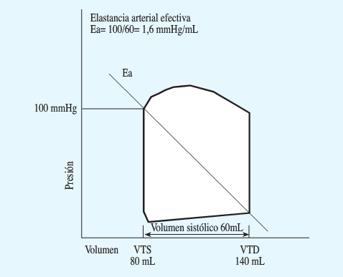
FIGURA 1. Cálculo de la elasticidad arterial efectiva (Ea) a partir de la presión telesistólica y del volumen sistólico. Una recta que pasa por los puntos telesistólico y telediastólico del diagrama presión volumen representa la Ea.

Monitorización de la presión arterial

La monitorización de la presión arterial en los pacientes anestesiados comenzó hace más de 60 años. Al igual que la frecuencia cardiaca, la presión arterial es un signo vital

cardiovascular fundamental y una parte esencial de la monitorización de los pacientes críticos y anestesiados. La importancia de la monitorización de este signo vital está subrayada por el hecho de que los mínimos para la monitorización anestésica básica obligan a medir la presión arterial al menos cada 5 minutos en todos los pacientes anestesiados. (American Society of Anesthesiologist 2005). La medición la podemos realizar de forma invasiva a través de catéter en distintos sitios de abordaje (arteria radial, femoral, metatarsiana) o bien por métodos no invasivos por vía transcutánea, sin acceso directo a los vasos. En clínica, se dispone en la actualidad de tres métodos de medida diferente: esfigmomanometría con la ayuda de un maguito y medida directa a través de un catéter intravenoso (Athanasios et al. 2010). La onda de presión arterial sistémica es el resultado de la eyección de la sangre desde el ventrículo izquierdo hacia la aorta durante la sístole, seguido de la distribución de este volumen sistólico por las arterias periféricas durante la diástole. Los elementos sistólicos siguen la onda R del ECG y consta de una elevación pronunciada de la presión, un pico y un descenso correspondiente al periodo de eyección sistólica del ventrículo izquierdo. El descenso de la onda de la presión arterial está interrumpido por la hendidura dícrotica, pero luego continúa su descenso durante la diástole, después de la onda T del ECG y alcanza su punto más bajo al final de la diástole (telediastólico). La hendidura dícrotica registrada directamente en la aorta central se denomina incisura, esta se halla definida con claridad y se encuentra sin duda relacionada con el cierre de la válvula aortica, (Figura 2). Braunwald y cols. (1996). En cambio, la onda arterial periférica suele mostrar una hendidura dícrotica más tardía y más suave que solo se aproxima al momento del cierre de la válvula aortica y depende más de la propiedades de la pared arterial. La pantalla de la cabecera del enfermo muestra los valores numéricos de las presiones del pico sistólico y del punto más bajo telediastólico. La medición de la presión media resulta más compleja y depende del algoritmo empleado por el dispositivo de monitorización. En términos muy sencillos, la fórmula de la PAM presión arterial sistólica menos la presión arterial diastólica, más un tercio de la presión arterial diastólica.
PAM = PAD + 1 / 3 (PAS-PAD)

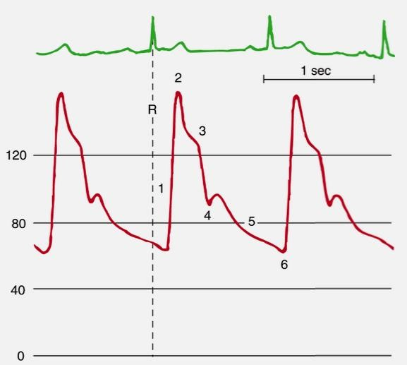
FIGURA 2. Onda normal de presión arterial y su relación con la onda R del electrocardiograma, 1, ascenso sistólico; 2 pico sistólico de presión; 3, descenso sistólico; 4, hendidura dícrotica; 5, descenso diastólico; 6, presión telediastólica.

Efectos de la anestesia sobre la regulación de la presión arterial

Hace más de dos décadas Bristow (1969), publicó que la anestesia deprimía el control barorreflejo de la frecuencia cardíaca en el hombre. La administración de fármacos vasodilatadores, que actúa sobre la precarga y postcarga, producen una caída de la presión arterial. En pacientes con función ventricular normal, con el fin de mantener el gasto cardiaco y si los barorreflejos están íntegros, producirá un aumento reflejo de la frecuencia cardiaca que intentará mantener el gasto cardiaco. Tenemos que recurrir a actuar sobre receptores beta con el fin de bloquearlos y eliminar esta respuesta refleja.
Los halogenados tienen un efecto depresor neto dependiente de la concentración. Es importante conocer el grado en que cada fármaco anestésico altera los barorreflejos para realizar el adecuado control hemodinámico (Marty & Reves 1989).

Sevoflurano-Isoflurano

Con la aparición de nuevos anestésicos halogenados siempre se busca que las alteraciones a nivel cardiovascular sean menores comparativamente con los ya existentes. Se busca que controlen o no deterioren la hemodinámica del paciente y que puedan ser utilizados en cualquier terreno. Todos como se dijo inicialmente, producen depresión de la contractibilidad miocárdica dosis-dependiente, pero es evidente en los diferentes estudios que de alguna manera, y comparado con el halotano, producen menos alteraciones. En pacientes que mantenían tensiones arteriales normales el aumento a 2 CAM no presentaba efectos cardiovasculares adversos (Malan et al. 1995; Deryck 2010).
La acción depresiva de los anestésicos se ejerce, esencialmente, a nivel central, disminuyendo la intensidad de la respuesta simpática. Esta acción central se traduce, habitualmente, en alteración de los mecanismos fisiológicos de control de la presión arterial.

Curvas ventriculares

Las múltiples mediciones del gasto cardíaco y los datos que de este se derivan, junto a las presiones de llenado, hacen posible construir las curvas de función ventricular, (Figura 3). (Gilsanz 1989; Sun & Schwarzenberger 2010). La ley del corazón de Frank-Starling relaciona la precarga con el volumen sistólico. El valor de la precarga se coloca en el eje horizontal y el eje vertical debe de representar el trabajo ventricular. Se debe de estudiar por separado la función de ambos ventrículos y no se debe de combinar una medida del corazón derecho con una del izquierdo. La mejor medida de la precarga del ventrículo izquierdo (VI) es el volumen telediastólico del VI, pero clínicamente se suele emplear la presión de oclusión de la arteria pulmonar medida por medio del catéter de Swan-Ganz. Pueden emplearse otras medidas teniendo en cuenta sus limitaciones. En lugar del trabajo miocárdico se suelen colocar variables como la presión arterial, el gasto cardíaco, el volumen sistólico y el trabajo sistólico del ventrículo izquierdo (fáciles de medir con un

catéter Swan-Ganz para gasto cardiaco). Todo aquello que aumenta la contractibilidad, desplaza la curva hacia arriba y a la izquierda. En cambio, las enfermedades o fármacos que deprimen el corazón, la desplazan hacia abajo y a la derecha.
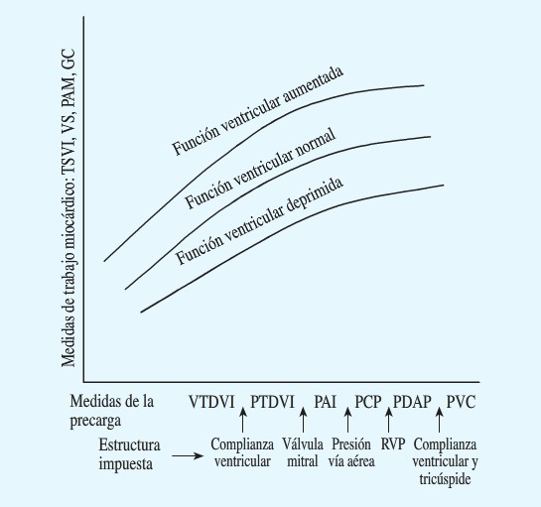
FIGURA 3. Las múltiples mediciones del gasto cardíaco y los datos que de este se derivan, junto a las presiones de llenado, hacen posible construir las curvas de función ventricular.

Medidas de las presiones y volúmenes ventriculares

Las presiones son más fáciles de medir que los volúmenes y el cateterismo derecho permite la monitorización continua de la PVC, las presiones ventriculares derechas y las presiones en la arteria pulmonar. Este tipo de cateterismo nos da información de las presiones del corazón derecho y sobre su precarga PVC, pero la asimilación de la PVC a la precarga del VI no es fiable porque la circulación pulmonar tiene un lecho vascular fácilmente distensible (complianza elevada) y reclutable. Se admite, no obstante, que la

presión de oclusión de la arteria pulmonar (PCP) es asimilable a la presión de la aurícula izquierda y a la presión telediastólica del ventrículo izquierdo.
La medida de los volúmenes ventriculares derechos puede ser realizada, en la práctica, con un catéter de Swan-Ganz provisto de un termistor de respuesta rápida; el cálculo de la fracción de eyección permite determinar el volumen telesistólico y el volumen telediastólico del ventrículo derecho, pero no del ventrículo izquierdo. Se pueden medir los volúmenes por métodos radiográficos, isotópicos o ecográficos. Los métodos radiográficos están abandonados. Las medidas isotópicas son válidas, pero se necesita una ganmacámara y un centro de medicina nuclear disponible a diario. La proximidad del esófago al corazón permite, por ecocardiografía transesofágica (ETE), obtener imágenes sobre la anatomía del corazón y sobre la función del ventrículo izquierdo global o segmentaria (Marcucci et al. 2008).
Se logra hacer las medidas de los ejes de las cavidades y extrapolar los volúmenes siguiendo un método matemático. Las medidas concuerdan bien con las obtenidas con otras técnicas angiográficas e isotópicas. La ETE también permite calcular la fracción de acortamiento de los diámetros ventriculares que es un índice de función ventricular fiable, concordante con la fracción de eyección obtenida por angiografía.

Monitorización del gasto cardiaco

La Cateterización de la arteria pulmonar se describió por primera vez en 1945 (ChatterjeeK et al. 2009; Dexter L. et al. 1947), como una técnica útil para la valoración de la insuficiencia mitral. En 1970 (Swan HJ, Ganz W. et al. 1970), se introdujo el (SG) como herramienta diagnostica que podía utilizarse en las unidades de cuidados intensivos. El catéter de Swan-Ganz (SG), proporciona datos hemodinámicos con mayor sensibilidad diagnostica que los datos clínicos en la valoración de la gravedad del fallo cardíaco (Chatterjee K. et al. 2009; Stevenson LW. et al.1989). Pone en evidencia datos que no pueden sospecharse desde un punto de vista clínico en la evaluación perioperatoria en pacientes con enfermedad coronaria, enfermedad vascular asociada (Babu SC. et al. 1980).

Presenta, además, una mayor precisión en la estimación de la precarga que la presión venosa central (PVC) en pacientes con disfunción sistólica ventricular (Mangano DT. 1980; Crexells C. et al. 1975). Todos estos datos hacen pensar que su información podría influir positivamente en el pronóstico de los pacientes. Desde la introducción del catéter de SG, la termodilución se ha convertido en el estándar de oro para la medición del gasto cardíaco (GC) en la práctica clínica. El termistor situado en la arteria pulmonar mide la temperatura sanguínea y obtiene una curva de dilución a partir de la cual se calcula el GC mediante la ecuación de Stewart-Hamilton. Además de su capacidad de monitorizar las presiones, sin duda, las características más significativas del catéter de la arteria pulmonar (CAP), es la capacidad para determinar el gasto cardiaco por el modelo de termodilución. La medida del gasto cardiaco proporciona una valoración global de la circulación y cuando se combina con otras medidas (frecuencia cardiaca, presión arterial, PVC, PAP), permiten el cálculo de relevantes variables circulatorias adicionales, como la resistencia vascular sistémica (RVS), las RVP y el trabajo sistólico ventricular. Tres factores han dirigido los esfuerzos para medir el gasto cardiaco en la práctica clínica. El primero es el reconocimiento de que muchos pacientes críticos, el bajo gasto cardiaco produce una morbilidad y mortalidad significativas (Dupont H. et al. 1996). El segundo que la valoración clínica del gasto cardiaco es con frecuencia imprecisa y en particular, muchos pacientes gravemente enfermos con un GC muy disminuido tienen una presión arterial sistémica normal. (Linton RAF. et al. 2002). En tercer lugar, las técnicas más recientes para la determinación del GC son menos invasivas que la monitorización mediante el CAP, de ahí que pudiera beneficiar a muchos pacientes enfermos sin los riesgos inherentes |a la monitorización invasiva (Linton RAF et al. 2002).

Gasto cardiaco por dilución

Es una técnica que se fundamentan en que el flujo de un sistema puede medirse con la inyección de un indicador cuantificable evaluado en diferentes puntos de dicho sistema. De tal manera, que la cantidad de indicador administrada en un tiempo concreto dividido

por la diferencia de concentración en los puntos de medición, es proporcional al flujo. La concentración que alcanza un determinado marcador en el sistema circulatorio es directamente proporcional a la cantidad de marcador inyectado, e inversamente proporcional al flujo sanguíneo (Stanley & Reves, 1998).Gracias al empleo de un catéter central, la medición por dilución es un método rápido para medir el gasto cardiaco, aunque requiere extracciones periódicas de sangre para su determinación. La dilución del indicador ha sido empleada para el diagnóstico de corto circuitos intracardiacos, tanto izquierda- derecha, como derecha-izquierda (Stanley & Reves, 1998). Inicialmente el verde de indocianina fue el indicador empleado. Los indicadores químicos tienen el inconveniente que al necesitarse inyecciones repetidas para obtener los valores de la onda, pueden acumularse en el organismo con el tiempo. Este problema fue solucionado con la introducción por parte de Fegler (1954) de los indicadores térmicos (suero salino o dextrosa a temperatura ambiente o muy fría), que son no tóxicos, no recirculantes y sin capacidad de acumulación (Stanley & Reves, 1998).

Gasto cardiaco continuo

como:
El conocer el gasto cardíaco de forma continua conlleva una serie de ventajas teles

-Monitorización precoz
-Administración racional de tratamientos
-Reduce manipulación técnica
-Descenso de complicaciones
-Tendencias fiables

Este sistema se basa en un CAP denominado catéter CCO (Continuous Cardiac Output), que cuenta con un filamento térmico de 10 cm. localizado inmediatamente distal al orificio de inyección y que queda situado en el ventrículo derecho. El filamento emite cada 30-60 segundos descargas de 44ºC que calientan la sangre del ventrículo derecho. Este

cambio de temperatura es detectado por el termistor. La computadora determina el gasto cardíaco mediante una fórmula de Stewart-Hamilton modificada, correlacionando el calor administrado y los cambios de temperatura (Yelderman et al., 1992b; Dollar et al., 1992). Se ha demostrado que el catéter CCO es seguro, pues no produce alteraciones térmicas ni en sangre ni en vasos. En cualquier caso el catéter posee un sistema de seguridad que ajusta el tiempo de activación del filamento y la temperatura a las condiciones del paciente (Yelderman et al., 1992b; Lichtenthal & Gordan, 1996).

Gasto cardíaco mediante termodilución

Como anteriormente se ha mencionada la medición del GC mediante la técnica de termodilución se ha convertido en el estándar clínico y ello debido a su facilidad de ejecución y a la larga experiencia clínica de su empleo en diferentes contextos. Para comprender mejor este tipo de monitorización del gasto cardiaco es necesario describir los catéteres de arteria pulmonar (CAP) o de Swan-Ganz. Desde su creación en los setentas han sufrido diversas modificaciones para ampliar sus cualidades. En la actualidad este catéter puede proporcionar datos de la funcionalidad cardiaca (gasto cardiaco, precarga, postcarga) y de la oxigenación tisular (aporte y consumo de oxígeno). El CAP presenta las siguientes características más destacables (Borrallo & Martínez, 2004): a) Es radiopaco, flexible, de policloruro de vinilo y presenta diferentes longitudes. b) Tiene tres luces: proximal, distal, y de balón. Pueden aparecer 1-2 luces más. c) En el extremo distal cuenta con un balón de 1,5 cc de aire y una longitud máxima de llenado de 12 mm. d) Posee una conexión para el termistor, que se ubica distal a la salida del punto de inyección. e) Cuenta con una resistencia eléctrica que genera pulsos calóricos de baja intensidad. Ésta permite calcular el gasto cardíaco continuo por termodilución. Solo la poseen los catéteres CCO. f) Puede llevar un sensor de fibra óptica para medir la SvO2. El catéter de Swan-Ganz se introduce por la yugular derecha en dirección al corazón. Mediante un traductor de presión conectado a la luz distal se van observando las presiones de las zonas por las que avanza el catéter. Éstas serán la presión venosa central, las presiones de la aurícula y el ventrículo derecho y

la de la arteria pulmonar (Borrallo & Martínez, 2004). El balón es llenado para facilitar el desplazamiento del catéter por las cavidades cardiacas. El llenado del balón ocluye el flujo de sangre a través de la arteria pulmonar y da la presión de enclavamiento de la arteria pulmonar (POAP) que se relaciona con la precarga de corazón izquierdo. Este se fundamenta en que al introducir un líquido A (suero) a una temperatura conocida en otro líquido B (sangre) del que se conoce su temperatura pero no su volumen, la temperatura resultante de la mezcla de A+B es proporcional al volumen de B (Borrallo & Martínez, 2004). Es por lo tanto un concepto que deriva de la primera ley de la termodinámica que trata de la conservación del calor (Moise et al., 2002). El extremo distal del CAP es situado en las ramas principales de la arteria pulmonar. A través del orificio proximal situado a una distancia conocida del distal (30 cm) se inyecta un volumen conocido (5-10 cc) de suero salino frío o a temperatura ambiente. Este volumen se mezcla con la sangre del ventrículo derecho y produce un descenso de temperatura de la sangre eyectada hacia la arteria pulmonar. En este punto se localiza el termistor, que detecta la variación de temperatura y transmite esa información al monitor de termodilución. Éste diseña una gráfica de variación de la temperatura con respecto al tiempo. El cambio de temperatura es proporcional al flujo de sangre que sale por el corazón. A mayor gasto cardiaco más rápidamente se produce la variación de la temperatura. La computadora integra el área bajo la gráfica mediante la siguiente ecuación desarrollada por Stewart (1897) y Hamilton (1932), obteniendo el gasto cardiaco.

GC =I × 60
CM×K×t
GC = gasto cardíaco (l/min.)
I = cantidad de colorante inyectado (mg)
Cm = concentración media del indicador (mg/l) t = duración total de la curva (seg.)
K = factor de calibración (mg/ml/mm de deflexión)

El GC es inversamente proporcional al área bajo la curva. Cuanto mayor es el gasto cardiaco, más rápidamente se diluye el bolo frío, y menor es la variación de temperatura que muestra la curva de termodilución. En ausencia de corto circuito intracardiaco se considera que el flujo de sangre en la arteria pulmonar es proporcional al gasto cardiaco (Runciman et al., 1981). Para el cálculo definitivo es recomendable realizar la medida de tres determinaciones consecutivas, pues se duplica la confianza del valor obtenido (Runciman et al., 1981). Aunque la termodilución con un CAP es la técnica de referencia para determinar el gasto cardiaco, es una práctica que puede alterarse por diferentes factores: Velocidad de inyección del bolo. Debe ser constante y en poco tiempo, dado que si se hace lento la mezcla de la solución salina fría y la sangre es progresiva, lo que determina una curva en el monitor aplanada y una subestimación del gasto cardiaco. La forma de la curva de termodilución dada por el monitor permite evaluar estas situaciones (Kadota, 1985). Sin embargo, tampoco debe ser una administración inmediata pues se observa bradicardia severa y arritmia tras la inyección rápida de indicadores fríos, debido a estimulación vagal (Nishikawa & Dohi, 1982; Potter et al., 1985). La influencia de la velocidad es más marcada (30-80% de subestimación) cuando se emplean bolos a temperatura ambiente (Borrallo & Martínez, 2004). Lo ideal es hacer la inyección en menos de 4 segundos (Marino, 1993). Temperatura del bolo. En pacientes con un gasto cardiaco normal se ha demostrado que no existen diferencias significativas entre el empleo de bolos a temperatura ambiente o bolos fríos de 5ºC (Shellock et al., 1983; Nelson, 1985; Pearl et al., 1986). El bolo frío posee un elevado ratio señal/ruido con lo que disminuye la variabilidad de las mediciones. Pero tiene como inconveniente que ejerce un efecto

cronotrópico negativo (Fang et al., 1996). En pacientes con un gasto cardíaco elevado o disminuido hay más controversia. Se ha comprobado como en perros con un gasto cardiaco disminuido la termodilución mediante bolos fríos supone una sobreestimación del valor real del gasto cardíaco (Tournadre et al., 1997). Otros autores en cambio no observan diferencias entre emplear bolos fríos o a temperatura ambiente, en pacientes con un gasto cardíaco disminuido (Kiely et al., 1998). En general se considera que en situaciones de inestabilidad hemodinámica es preferible no realizar la termodilución de la arteria pulmonar, pues puede dar mediciones erróneas (Nishikawa & Namiki, 1988). Para evitar la influencia de la velocidad y la temperatura del bolo existen sistemas de infusión que incorporan un sensor de temperatura, el cual transmite en tiempo real la temperatura del líquido inyectado al monitor (Borrallo & Martínez, 2004). Volumen del bolo y tipo de fluido. Se considera que el volumen ideal es de 10 ml. aunque pueden emplearse 5 ml. en pacientes con riesgo de edema pulmonar (Elkayam et al., 1983; Pearl et al., 1986). No hay diferencias significativas en los resultados del gasto cardiaco entre el empleo de glucosa 5%, suero salino 0,9%, poligelina 3.5% o hidroxietilalmidón 6% (Hillis et al., 1985). Ciclo respiratorio. Las modificaciones de presión en el tórax que se producen en el ciclo respiratorio mecánico, alteran tanto la precarga como la postcarga del corazón derecho, con lo cual se modifica la curva de termodilución (Tajiri et al, 1984; Jansen & Versprille, 1986). La mejor estrategia consiste en tomar 3-4 mediciones en la misma fase del ciclo respiratorio, y hacer una media de esos valores (Jansen et al., 1990). Puesto que un ciclo respiratorio en un paciente con 15 rpm es de 4 segundos y que la inyección debe ser inferior a los 4 segundos, la curva de termodilución se corresponde con el final de la espiración si se inyecta al inicio de la inspiración, siendo la espiración el momento de menor variación. Además de estos factores hay circunstancias en las cuales el gasto cardiaco no puede ser medido de manera fiable con la termodilución. Estas situaciones son:
INSUFICIENCIA TRICÚSPIDE. El reflujo de sangre desde el ventrículo derecho hacia la aurícula derecha, implica una ralentización en la llegada del bolo frío hasta la arteria pulmonar. Eso se traduce en una curva de termodilución con un pico disminuido y una curva prolongada. Por consiguiente, en estas circunstancias el gasto cardiaco medido

por la termodilución supone una fuente de error (Balik et al., 2002). Se ha evaluado que estos errores dependen del flujo sanguíneo. Si éste está aumentado se produce una subestimación, mientras que con un flujo lento se produce una sobreestimación (Heerdt et al., 2001). Se ha considerado que este reflujo en la tricúspide puede producirse igualmente en pacientes que padecen un daño pulmonar agudo y/o síndrome de Distrés respiratoria agudo ARDS y que son ventilados mecánicamente y con presión positiva teleespiratoria PEEP (Artucio et al., 1997).
CORTO CIRCUITOINTRACARDIACO (SHUNT INTRACARDIACOS). En casos de
corto circuito intracardiaco derecha-izquierda parte del bolo inyectado pasa directamente al corazón izquierdo sin estimular el termistor, con lo cual la curva de termodilución se ve reducida. Lo mismo ocurre con los corto circuito izquierda-derecha (Borrallo & Martínez, 2004).

Presión capilar pulmonar (PCP)

Cuando enclavamos un catéter en la circulación pulmonar, obtenemos una presión denominada presión capilar pulmonar (Figura 4), que será muy parecida a la presión en la aurícula izquierda. La PCP se encuentra, de esta forma, como la presión más distal de las cavidades derechas.
Clínicamente, conseguimos medir la PCP gracias a los catéteres Swan-Ganz (Figura 5), que consiguen el enclavamiento mediante un balón en el extremo distal. Con el balón inflado evitamos que el extremo distal del catéter reciba el impulso de la arteria pulmonar.

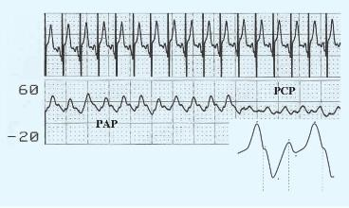
FIGURA 4. Cuando enclavamos un catéter en la circulación pulmonar, obtenemos una presión denominada presión capilar pulmonar (PCP) Presión en la arteria pulmonar (PAP)

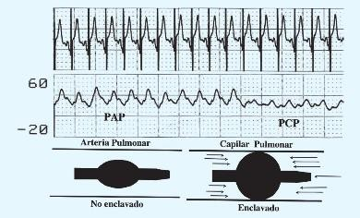
FIGURA 5. Enclavamiento de un catéter en la AP

Efectos adversos del catéter de Swan-Ganz
Es importante mencionar que el catéter de arteria pulmonar (CAP) es un elemento muy importante en el diagnóstico que permite el conocimiento del gasto cardiaco, la saturación venosa central de oxígeno, la fracción de eyección y las presiones, pulmonar, venosa central y de enclavamiento. Sin embargo, su utilización conlleva riesgos tales como: Arritmias (Sprung et al., 1981; Gwak et al., 2007), bloqueos cardiacos (Morris et al., 1987; Weissman &Altus, 1989) anudamientos (Bossert et al., 2006), infartos pulmonares (Smart, 1990) trombosis (Lange et al., 1983), infecciones (Mermel & Maki, 1994) perforaciones de la arteria pulmonar (Bossert et al., 2006), son las principales complicaciones asociadas al empleo del Swan-Ganz.

Técnicas alternativas a la utilización del catéter de Swan-Ganz

Podemos medir el gasto cardiaco mediante otros procedimientos técnicos, que se han implantado en la práctica clínica.

Sistema NICO2 (Non-Invasive Cardiac Output, Respinonics).

El monitor NICO mide el GC basándose en los cambios en la relación existente entre la eliminación de CO2 y el CO2 tele-espiratorio (ETCO2) tras un periodo breve de rehinalación parcial de CO2.La medida del gasto cardiaco se efectúa gracias a un sensor que recoge en la vía aérea, el flujo, la presión, la concentración del CO2y posteriormente combinando los datos, la eliminación del CO2.A partir de estas variables mediante el método de Fick aplicado al CO2 producido en el organismo y eliminado en el intercambio gaseoso a través del pulmón, calcula el gasto cardiaco. El sensor se conecta al tubo endotraqueal y a la pieza en “Y” del circuito ventilatorio. A través de él, automáticamente se producen los periodos breves de rehinalación, consiguiéndose una cifra continua de gasto cardiaco (Figura 6). Este sensor obliga a la intubación y por tanto solo puede utilizarse en pacientes ventilados mecánicamente, bien en quirófanos, en unidades de

cuidados intensivos o en las salas de urgencias. El valor del gasto cardíaco proporcionado es el resultante de añadir al flujo sanguíneo capilar pulmonar la fracción de gasto cardiaco correspondiente al corto circuito intrapulmonar el cual es calculado a partir de la relación SpO2/FiO2. En un estudio reciente se puso de manifiesto que el monitor NICO infraestima el corto circuito de manera considerable con respecto al valor de este calculado a partir de la gasometría de sangre arterial y sangre venosa mixta. En un trabajo reciente realizado por
J.L. Jover et al (2005) observo que la medición del gasto cardíaco por rehinalación en el postoperatorio de pacientes sometidos a cirugía cardíaca infraestima a la obtenida a través del catéter de la arteria pulmonar (Swan-Ganz). El error porcentual obtenido del 37% hace pensar que el método evaluado no puede sustituir al tradicional.

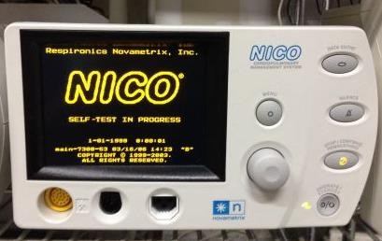
FIGURA 6. Monitor sistema NiCO ® Novametrix Non-Invasive Cardiac Output Monitor Set, NICO2, Model 7300.

Sistema PiCCO (Pulsed-induced Contour Cardiac output)

El PiCCO es un sistema de monitorización hemodinámica invasiva capaz de medir el GC por termodilución transpulmonar y estimar la precarga promedio del volumen sanguíneo intratorácico (Sakka SG. et al., 2000). Existe evidencia de que el volumen sanguíneo intratorácico es independiente de las variaciones de la presión intratorácico y la

distensibilidad ventricular, razón por la que podría ser mejor estimador de la precarga cardíaca que la presión pulmonar enclavada (Buhre W. et al., 2000; Sakka S. et al., 1999), especialmente en pacientes bajo soporte ventilatorio mecánico invasivo (Linchtwarck- Aschoff et al.1992). Este método requiere la inserción de un catéter venoso central con un sensor capaz de medir la temperatura de la solución inyectada y un catéter arterial que posee un sensor de temperatura en su extremo distal. El monitor PiCCO calcula el GC por análisis de la curva de termodilución transpulmonar usando la ecuación de Stewart- Hamilton (von Spiegel et al., 1996; Gust et al., 1998). A partir de la curva se obtiene el tiempo medio de tránsito y el tiempo de la pendiente de descenso exponencial del indicador térmico. El producto del GC por el tiempo medio de transito es igual al volumen térmico intratorácico total y el producto del GC por la pendiente de descenso exponencial es el equivalente al volumen térmico pulmonar total (Figura 7). La resta de ambos corresponde al volumen de las 4 cámaras cardíacas al final de la diástole.
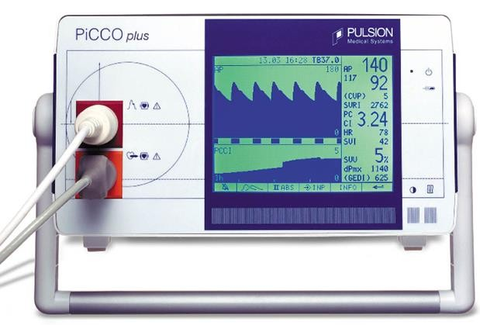
FIGURA 7. Monitor hemodinámico de medición del gasto cardiaco, modelo Philips 1.3, PiCCO ®

Bioimpedancia eléctrica

Otra técnica no invasiva es la medición del gasto cardiaco mediante la onda de impedancia, esta técnica fue introducida por (Kubicek et al. 1966). La bioimpedancia eléctrica o pletismografía por impedancia se basa en la medición de los cambios de impedancia torácica que tienen lugar durante la sístole y la diástole tras la aplicación de una

corriente alterna externa (Jonas & Hett, 2004). Cuenta con cuatro pares de electrodos colocados en la articulación esterno-xifoidea (2 pares en lados opuestos) y el cuello (2 pares en posiciones opuestas). La distancia entre ambos pares de electrodos equivale a la longitud del tórax (L). Los sensores emiten una corriente eléctrica de alta frecuencia de 4 mA, siendo los sensores torácicos los que realizan las mediciones de impedancia. Los cambios en la impedancia asociados al flujo sanguíneo que tiene lugar durante el ciclo cardiaco, y el intervalo de tiempo entre esos cambios, aportan el volumen sistólico (Figura 8).

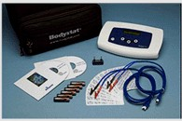
FIGURA 8. Analizador de bioimpedancia eléctrica, equipo Body- stat, modelo 15-MOD, firma Bodystat EE.UU

Doppler transesofágico

El doopler transesofágico es una técnica que se basa en la determinación de la velocidad de la sangre en la aorta descendente y su sección cuando la válvula aórtica se cierra. Para ello se emplea una sonda doppler en modo M colocada en el interior del esófago (Matweus & Singh, 2008). El doppler da una consecución de ondas según la relación velocidad/tiempo a partir de las cuales se pueden obtener los siguientes parámetros (Borrallo & Martínez, 2004)
      - Aceleración pico (AP). Es la aceleración del flujo sanguíneo en los primeros milisegundos de la sístole. Permite estimar la contractibilidad.
      - Velocidad pico (VP).Máxima velocidad del flujo durante la diástole. También es un parámetro de contractibilidad. A mayor edad menor será la VP. (Singer et al., 1991).
      - Tiempo de eyección del ventrículo izquierdo. Tras ponderarse con la FC nos informa de la precarga. Cuanto mayor sea menor es la precarga. (Madan et al., 1999).

      - Vasculares sistémicas. El monitor la calcula a partir del GC calculado y el valor de PAM que se le introduce.
      - Gasto e Índice cardiaco. Esta técnica muestra correlación con la termodilución (Ryan et al., 1992; Royse et al., 1999; Parra et al., 2008). Sin embargo, su principal inconveniente es que necesariamente el haz de ultrasonidos debe estar orientado en la dirección del flujo sanguíneo. Cualquier cambio en el ángulo de incidencia (θ) modificará el valor del flujo obtenido según la ecuación doppler. Es por esto un método de medición que se ve influenciado por la pericia del técnico (Borrallo & Martínez, 2004).

Parámetros cardiovasculares
    - Índice cardiaco (CI)

El Cl se ha utilizado para normalizar el amplio rango de gasto cardiaco obtenido en la población media, la superficie corporal total se obtiene mediante una fórmula compleja que incorpora la altura y el peso del paciente.
CI ═ CO/BSA
CO ═ Gasto cardiaco
BSA═ Superficie corporal en m₂
Este valor se utiliza para representar el tamaño o masa corporal y en teoría, también es la cantidad del flujo sanguíneo necesaria para una perfusión global adecuada. En un estudio de (Reeves et al. 1961) sobre gasto cardiaco en voluntarios normales, afirmaron que el índice cardiaco constituye un indicador poco sensible del flujo sanguíneo normal. Observaron una diferencia arteriovenosa de oxígeno relativamente constante a lo largo de un rango de niveles de gasto cardiaco y captación de oxígeno. Este hallazgo se consideró un signo de la autorregulación del gasto cardiaco. Sugiriendo que el gasto cardiaco no considera las grandes variaciones de la captación prevista basal de oxígeno debidas a diferencias de edad y sexo o la variación interindividual del índice metabólico y que se basa en la superficie corporal total, un dato biométrico cuya relación fundamental con el flujo sanguíneo no está clara. Es evidente la importancia de conocer el hábito corporal del

paciente y su historia clínica a la hora de interpretar y tratar cambios de la función cardíaca. Sin embargo, probablemente no esté justificado tomar arbitrariamente un valor normal del IC como indicador universal de buena función cardiovascular en todos los pacientes.

Índice del volumen sistólico

El segundo factor que determina el gasto cardiaco el índice del volumen sistólico cardiaco está determinado por el acortamiento de las fibras miocárdicas, el cual depende de la precarga la postcarga y la contractibilidad (Flacke JW. et al. 1990)

Saturación venosa de oxígeno (SvO2)

Otro parámetro derivado del catéter de la arteria pulmonar es la saturación venosa de oxígeno (SvO2). El conocimiento de la importancia de la SvO2 se origina en los inicios de la historia de la medicina, habiendo observado ya Hipócrates que la presencia de venas oscuras indicaba mal pronóstico (Major Rh. et al., 1965). La SvO2 constituye probablemente un valor de mayor importancia sobre la función cardiaco que el propio gasto cardiaco, puesto que refleja si este satisface las necesidades metabólicas tisulares. Sin embargo en el SvO2, influyen otros factores importantes que deben tenerse en cuenta al interpretar este parámetro. Estos factores pueden comprenderse fácilmente a partir de la fórmula de la SvO2.
SvO2 ═ SaO2 – VO2 /GC x 1.34 Hb
Así SvO2 es función de 1) el nivel de saturación arterial de oxígeno, SaO2; 2) el índice del consumo de oxígeno, VO2; 3) el gasto cardiaco GC, y 4) la concentración de hemoglobina (Hb). En 1959 se demostró la correlación entre la SvO2 y la función cardiaca y estudios sobre SvO2 realizados en pacientes críticos en 1962 demostraron que este parámetro es un signo precoz de suficiencia o fracaso hemodinámico (McArthur KT. et al., 1962). Diversos avances en técnicas de oximetría fotométrica de reflexión han permitido incorporar esta tecnología al interior de un CAP posibilitando así la determinación de

SvO2.Una ventaja de este método consiste en permitir la valoración continua de la función cardiaca. La principal utilidad de monitorizar la SvO2 permita una valoración cuantitativa inmediata de la influencia de un fenómeno fisiológico a una intervención sobre el aparato cardiovascular y representa fielmente una balanza del equilibrio entre el aporte y la demanda oxígeno siendo los valores normales entre 65-80%. Las desviaciones reflejan alteraciones del aporte (SaO2, GC, Hb) o del consumo de oxígeno (VO2), por lo tanto un descenso en la saturación de sangre venosa mixta puede indicar una serie de situaciones.
      - Descenso del gasto cardíaco.
      - Descenso del contenido arterial de oxígeno.
      - Aumento del consumo de oxígeno.
      - Descenso de la capacidad del transporte de oxígeno (disminución de hemoglobina).
Mientras que si permanece invariable el consumo de oxígeno y el contenido arterial del mismo, los cambios de la SvO2 equivalen a cambios del GC.
La desventaja de esta forma de monitorización se refleja en la ecuación antes mencionada y esto se debe al hecho de que múltiples parámetros independientes tengan influencia en la determinación de SvO2. Cambios rápidos del nivel de hemoglobina, la oxigenación arterial o el consumo de oxígeno disocia rápidamente la SvO2 del parámetro con el que se le compara con mayor frecuencia es decir el gasto cardiaco. En el choque séptico en presencia de derivaciones arterio-venosas anatómicas la monitorización de la SvO2 pierde claramente valor diagnostico (Norfleet EA. et al., 1985). Por otra parte la adición de determinación SvO2 incrementa considerablemente el costo del CAP.

Liberación de oxígeno hacia los tejidos (DO2)

Desde 1775 Joseph Priestley reconocía como el oxígeno es necesario para el mantenimiento de la vida. La liberación de oxígeno hacia los tejidos (DO2), se refiere al oxígeno aportado hacia los tejidos por unidad de tiempo. Esto se expresa en ml/min y frecuentemente se corrige por masa corporal en (ml/Kg/min) o por el área de superficie

corporal (ml/min/m2). La DO2 es producto del índice cardiaco y el contenido de oxígeno en sangre y representa la efectividad del aparato cardiorrespiratorio con respecto al flujo de oxígeno sistémico. Durante el transcurso del evento quirúrgico, pueden existir cambios en la concentración de hemoglobina, oxigenación sanguínea, precarga y temperatura corporal, lo cual tienen un fuerte impacto sobre la liberación de oxígeno hacia los tejidos. Cuando la liberación de oxígeno disminuye existen varios mecanismos compensatorios que pueden proteger contra la hipoxia tisular. Primero ocurre un incremento en la extracción de oxígeno; inicialmente hay una disminución de la liberación de oxígeno, incremento en la extracción de oxígeno y la oxigenación de los tejidos es mantenida (Haskins 2006).
Es de suma importancia, encontrar fármacos que al ser administrados en conjunto con los anestésicos inhalados puedan disminuir la concentración alveolar mínima del anestésico, a la vez de no tener efectos negativos sobre el sistema cardiovascular del paciente, lo cual permite utilizar dosis mínimas de anestésico de mantenimiento disminuyendo los efectos depresores sobre el sistema cardiovascular. El contenido arterial de oxígeno (CaO2) corresponde a la suma del oxígeno unido a la hemoglobina con el oxígeno disuelto en el plasma.
CaO2 = (Hgb x 1.39 xSaO2) + (0,003 x PaO2)
La relación del DO2 y el VO2, está determinada por el cociente de extracción (CE). En condiciones de normalidad el VO2 no depende del DO2 sin embargo cuando la DO2cae por debajo de aproximadamente 8 ml/min/Kg, la VO2 se hace dependiente de la DO2. Se conoce como DO2 critico puesto que asumimos que si está desciende caerá el VO2 (Alvarez EJ, et al. 2001). La relación VO2/DO2 normal esta por tanto definida por una curva bifásica en la que existe una parte de la misma en la que el VO2 no depende del DO2, no todos los paciente mantienen la misma relación entre el VO2 y DO2 es decir esta curva puede ser patológica y presentar morfología totalmente diferente tal como puede suceder en un paciente séptico (Alvarez EJ, 2001; Huang YC. 2005), la dependencia patológica de VO2 ha sido descrita en numerosos pacientes críticos como pueden ser: Distrés respiratorio, choque séptico, choque cardiogénico, choque hipovolémico, insuficiencia respiratoria aguda, hipertensión pulmonar, cirrosis y en el postoperatorio de revascularización miocárdica.

Contenido de oxígeno de sangre venosa mixta (CvO2)

Es un parámetro que se obtiene de muestras de sangre de la arteria pulmonar o aurícula derecha. El valor normal de SvO2 es de 70-75%. Puede medirse directamente o lo que es frecuente, calcularlo en base a la saturación de oxígeno en sangre venosa mixta (SvO2) y la cantidad de hemoglobina. Para medir SvO2 directamente se emplean catéteres introducidos en la arteria pulmonar (CAP) que cuentan con líneas de fibra óptica y que calculan por oximetría de reflectancia el valor de SvO2 (Olsen et al., 1994). CvO2 se calcula de la siguiente manera:

CvO2 = (Hb x SvO2 x 1.34) + (PvO2 x.0031)

Presión venosa central (PVC)

En términos estrictos la PVC es la presión sanguínea en el punto de unión de la vena cava y la aurícula derecha. Refleja la fuerza de llenado de la aurícula y el ventrículo o las grandes venas del tórax, abdomen y la porción proximal de las extremidades inferiores forman un reservorio distensible que admite un porcentaje considerable del volumen sanguíneo. Por tanto la PVC depende considerablemente del estado del volumen intravascular, así como del tono intrínseco de dichos vasos. La capacidad funcional de las cámaras cardiacas derechas constituye otro determinante de la PVC. Por tanto la monitorización de la PVC se utiliza para valorar el volumen sanguíneo tanto como la función del corazón derecho. Los estudios de la onda de PVC permite diagnosticar o confirmar diversos estados patológicos, la fibrilación produce una contracción auricular ineficaz y por tanto ausencia de la onda (O’Rourke RA. 1964). El valor registrado de la PVC constituye normalmente una única lectura del valor medio de la onda al final de la respiración. La ventilación mecánica tendría una influencia importante sobre la PVC y debe de tomarse en cuenta en el momento de interpretar estos datos. La tendencia de cambio de la PVC durante la anestesia y la intervención quirúrgica resulta muy útil a la hora de

determinar el efecto de las perdidas hemáticas o líquidas y controlar el tratamiento de la reposición. La respuesta de la PVC a los bolos de líquido puede aportar información sobre el estado global del volumen de líquidos la distensibilidad venosa y la función y eficacia de las cámaras derechas del corazón. Con frecuencia se usa la monitorización de la PVC en casos que implican gran desplazamiento de líquido como son la cirugía cardiovascular, intervenciones de cirugía abdominal mayor y traumatismos masivos.

Presión de oclusión de la arteria pulmonar (PAOP)

La introducción del CAP dirigido por flujo hace más de dos décadas (Swan HJC. et al. 1970), represento un nuevo avance en nuestra capacidad de definir y controlar el estado hemodinámico. Con este catéter es posible medir con facilidad la presión de la AP, así como la PVC. La determinación del GC con la técnica de termodilución constituye un uso igualmente importante de la monitorización cardiovascular. La presión de enclavamiento del catéter pulmonar (PECP) u/o presión de oclusión de la arteria pulmonar (PAOP) se realiza para determinar distintas variables hemodinámicas como el GC, la saturación venosa mixta de oxígeno y lo más destacable las presiones diastólicas y de enclavamiento de la arteria pulmonar, además de proporcionar en la mayoría de los casos una estimación exacta del llenado diastólico (precarga) del corazón izquierdo. Esta inferencia se basa en la proporcionalidad entre la AP y la presión en la aurícula izquierda (PAI) y la telediastólica en el ventrículo izquierdo (PTDVI).Cuando el CAP flota hasta la posición de enclavamiento el balón inflado en su extremo aísla el orificio que monitoriza la presión distal de la presión de la arteria pulmonar PAP retrógrada. West y cols. Describieron un modelo fisiológico de la vascularización pulmonar consistente en tres zonas que se basan en las relaciones dependientes de la gravedad entre la PAP, la presión venosa pulmonar y la presión alveolar (Katz ES. et al. 1992). Este modelo de zonas pulmonares proporciona una explicación útil sobre la situación en las que la CAP puede no proporcionar una estimación adecuada de la presión de llenado del ventrículo izquierdo. En la zona West 1, la presión

alveolar es superior a la presión venosa y arterial pulmonar, mientras que en la zona West 2, es intermedia entre esas dos presiones.
Un CAP situado en la zona 1 y 2 del pulmón estará influido por la presión alveolar y la presión resultante tendrá una escasa relación con la presión del llenado del ventrículo izquierdo. Por tanto, el extremo del CAP debe estar situado en la zona 3 para una correcta determinación del POAP, (Figura 9). En el trayecto del CAP con balón en su extremo dirigido por la corriente sanguínea hasta su posición en la arteria pulmonar se registran ondas de presión características, las cuales tienen que ser interpretadas a través de un monitor por personal entrenado.

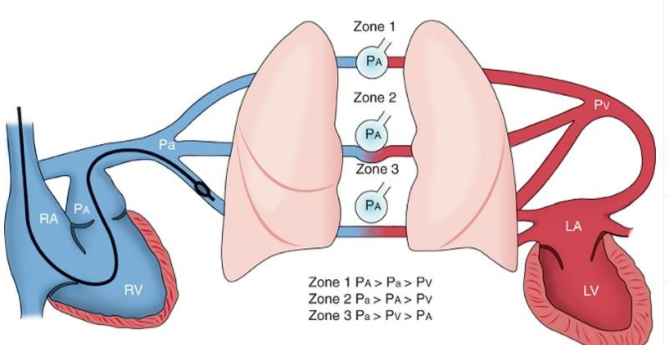
FIGURA 9. El extremo del catéter arterial pulmonar debe enclavarse en la zona pulmonar 3 para proporcionar una determinación precisa de la presión venosa pulmonar (Pv) o aurícula izquierda (AI). Cuando la presión alveolar (Pa) aumenta por encima de Pv en la zona pulmonar 2 o por encima de la presión arterial pulmonar (Pa) en la zona pulmonar 1, la presencia de enclavamiento reflejará la presión alveolar en lugar de la presión intravascular. AD, aurícula derecha; AP, arteria pulmonar; VD, ventrículo derecho; VI, ventrículo izquierdo.

Índice de resistencia vascular sistémica (IRVS)

El índice de resistencia vascular sistémica IRVS es un parámetro que refleja las resistencias vasculares periféricas. Se calcula a través del gradiente de presiones desde la

aorta hasta la aurícula derecha, y está inversamente relacionada con el flujo sanguíneo (índice cardíaco).
IRVS = (PAM - PVC) x 80 / IC
La evidente similitud entre el aparato cardiovascular y un circuito eléctrico ha permito desarrollar una relación entre la presión arterial y el flujo sanguíneo con la fórmula de la ley Ohm: E (voltaje) = (intensidad) × R (resistencia). La caída de la presión arterial a lo largo del lecho vascular equivale al producto del flujo sanguíneo que lo atraviesa y la resistencia del flujo que ejerce el lecho. A partir de esta ecuación puede obtenerse otra que exprese la resistencia del aparato cardiovascular, si bien puede utilizarse esta fórmula para calcular el lecho vascular regional, su aplicación más habitual consiste en determinar el IRVS global y la resistencia vascular pulmonar (RVP).La estimación del IRVS resulta útil para determinar la influencia del tono vascular sobre la función cardiaca (McGregor M, et al. 2000).El IRVS es importante por dos razones: (1) regula la presión arterial (2) regula la perfusión tisular periférica(Crowe 2005, Muir 2005).

Índice de trabajo sistólico ventricular izquierdo (ITSVI)

Este parámetro refleja el trabajo realizado por el ventrículo para eyectar la sangre hacia la aorta. Dependerá de la fuerza o presión ejercida (presión arterial media menos presión capilar) y del volumen eyectado (volumen sistólico), por lo que se puede calcular con los datos aportados por el CAP (Álvarez J 1989).
ITSVI = (PAM - PCP) x IVS (x 0.0136)

Índice de trabajo sistólico ventricular derecho (ITSVD)

El índice del trabajo sistólico del ventrículo derecho (ITSVD), es un parámetro que refleja de forma similar, el trabajo necesario para mover el volumen sistólico a través de la circulación pulmonar. Se calcula a partir de la presión arterial pulmonar media, la presión

venosa central y del valor del volumen sistólico, el cual es representado por la siguiente formula (Sun LS et al. 2010).
ITSVD = (PAP - PVC) x IVS (x 0.0136)

Índice de resistencia vascular pulmonar (IRVP)

El papel de los agentes farmacológicos en la determinación de las presiones y las resistencias vasculares pulmonares es complicado ya que muchos agentes vasoactivos tienen tanto efecto directos sobre los vasos sanguíneos pulmonares como indirectos, a través de modificaciones del GC y del flujo sanguíneo pulmonar. Las modificaciones de la presión y del índice resistencia vascular pulmonar IRVP, pueden tener efectos significativos sobre el intercambio de gases o de líquidos en el pulmón. Un IRVP puede provocar un incremento de la presión arterial pulmonar si se mantiene constante el GC y se promueve una mayor extravasación de líquidos al intersticio pulmonar.
Las modificaciones regionales del IRVS son particularmente importantes, ya que pueden alterar la distribución relativa del flujo sanguíneo dentro del pulmón y provocar alteraciones de ventilación-perfusión, acompañándose en el intercambio gaseoso. Paralelamente, las resistencias pulmonares son proporcionales al gradiente a través de la vasculatura pulmonar, desde la arteria pulmonar hasta la aurícula izquierda (representada por la PCP), e inversamente proporcional al índice cardíaco. IRVP = (PAP - PCP) x 80 / IC 250-340 din-seg-m2/cm5. El IRVS puede alterarse mediante mecanismos diferentes. Un GC mayor (flujo pulmonar incrementado, una elevación de la aurícula izquierda o ambos mecanismos, pueden provocar cambios pasivos del diámetro de los vasos pulmonares. (Price HL. et al. 1969; Marshall BE. E et al. 1971).

CAPITULO III

Justificación
Evaluar los cambios cardiovasculares que ocurren con la utilización de la combinación de lidocaína y dexmedetomidina en perros anestesiados con sevoflurano.

CAPITULO IV

Hipótesis

La combinación de lidocaína y dexmedetomidina son capaces de mejorar los cambios cardiovasculares ocasionados por la utilización única de dexmedetomidina.

CAPITULO V

Objetivo
Evaluar el efecto cardiovascular de la combinación de lidocaína y dexmedetomidina con una dosis de impregnación seguido de una infusión continua en perros anestesiados con sevoflurano.

CAPITULO VI

Material y Método
Este estudio fue aprobado por el comité de ética para la utilización de animales con fines de experimentación de la Facultad de Medicina Veterinaria y Zootecnia de la Universidad Autónoma del Estado de México, con número de registro No. DCARM-1412

Animales
En este estudio se utilizaron 6 perros adultos con una edad de 1 – 2 años con un peso de 18 ± 5 Kg (media ± ds), los cuales fueron incluidos en un estudio experimental prospectivo aleatorizado cruzado, simple ciego. En cada perro se utilizó un periodo de descanso de dos semanas entre cada tratamiento. Cada individuo fue estudiado en tres ocasiones. Con el objetivo de que cada perro recibiera uno de los tratamientos en una sola ocasión se generaron números de datos aleatorizados por medio de computadora.
Para determinar el estado de salud de cada perro en todos los animales se realizó examen físico general en donde se realizó estudio electrocardiográfico (ECG), se tomaron muestras de sangre para realizar hemograma completo así como para determinar los siguientes analitos en la química sanguínea: urea, creatinina, fosforo, albumina, glucosa, fosfatasa alcalina sérica (FAS), aspartato aminotranferasa (AST), alanino aminotranferasa (ALT), gama glutamil transpeptidasa (GGT), y en todos los animales se obtuvo un muestra de orina para realizar examen general de orina y pruebas para diagnóstico de dirofiliarasis y parásitos gastrointestinales.
Una vez que se determinó un adecuado estado de salud los perros fueron vacunados contra distemper, parvovirus, hepatitis infecciosa y leptospira, los animales se mantuvieron en jaulas del Hospital Veterinario para Pequeñas Especies de la Facultad de Medicina Veterinaria y Zootecnia de la Universidad Autónoma del Estado México durante un mes antes de realizar el estudio. Se realizó ayuno de sólidos pero no de líquidos durante 8 horas antes de realizar cada procedimiento anestésico.

Procedimiento Anestésico

En todos los animales se cateterizo la vena cefálica previa antisepsia de la zona por medio de un catéter del número 20G, con el objetivo de proporcionar terapia de líquidos con suero salino fisiológico (Solution CS; Pisa Farmacéutica, México®) a una velocidad de infusión de 3mL/Kg/hora, así como para la administración de medicamentos (figura 1). La inducción anestésica se realizó por medio de mascarilla facial utilizando sevoflurano (Forane; Baxter Laboratories, USA®) a una concentración del 5%, utilizando un flujo de oxígeno de 5 litros/minuto (figura 2). Una vez alcanzado el plano anestésico deseado se realizó la intubación orotraqueal por medio de un tubo de diámetro interno adecuado previamente seleccionada. El tubo orotraqueal fue conectado a un circuito de reinhalación con un flujo de oxígeno de 100 mL/Kg/min el cual se disminuyó a 50 mL/Kg/minuto después de 10 minutos. La anestesia fue mantenida en todos los animales con sevoflurano vaporizado en oxígeno al 100%.
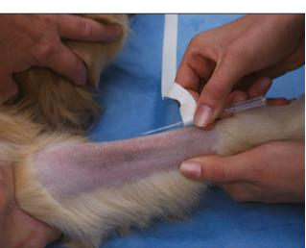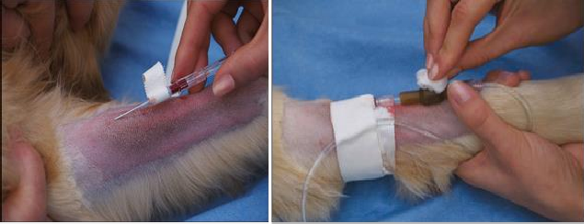

IMAGEN 1. Cateterización de la vena cefálica para la administración de líquidos y fármacos.

Instrumentación

Ventilación mecánica
Para mantener niveles de CO2 espirado (EtCO2) entre 32 a 45 mmHg (4.4-5.9 kPa) en todos los animales se instauro ventilación por presión positiva intermitente VPPI,

por medio de un ventilador en modo presumétrico (Dräger Vamos; Dräger Medical, Lübeck, Germany ®).

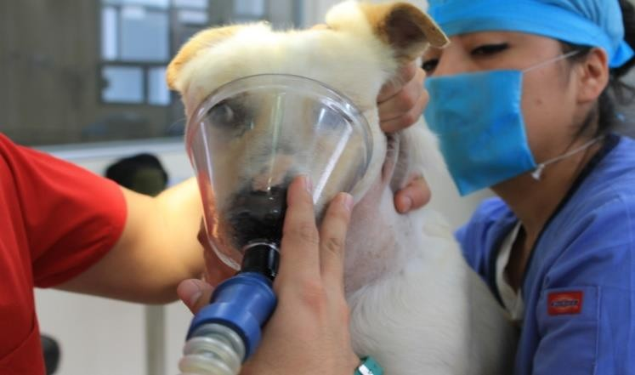
IMAGEN 2. Inducción con mascarilla facial utilizando sevoflurano a una concentración de 5% vaporizado en oxígeno al 100% a un flujo de 5 L/min.

Monitorización General

En todos los perros se monitorizo la frecuencia cardiaca (FC) por medio de la colocación de electrodos, frecuencia respiratoria a través de espirometría, oximetría de pulso (SpO2) colocando un sensor por infrarrojos en la arteria sublingual, temperatura corporal por medio de termómetro esofágico, fracción inspirada (Fi) y espirada (FET) de sevoflurano a través de un analizador de halogenados conectado en la parte proximal del tubo endotraqueal.

Monitorización de la presión arterial sistémica

Todos los animales fueron colocados en posición de decúbito lateral y se cateterizo la arteria dorsal metatarsiana por medio de un catéter de número 20 G previa antisepsia de la zona (figura 3). Una vez cateterizada la arteria el catéter se lavó con una solución de suero salino fisiológico previamente prepara con heparina a una concentración de 5 UI por mililitro. El catéter se conectó a un transductor el cual fue calibrado a aire ambiente a nivel

del corazón, para la monitorización de la presión arterial sistólica (PAS), diastólica (PAD) y media (PAM). (Figura 4).

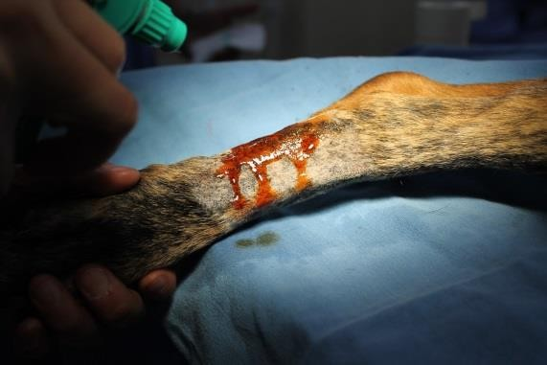 | 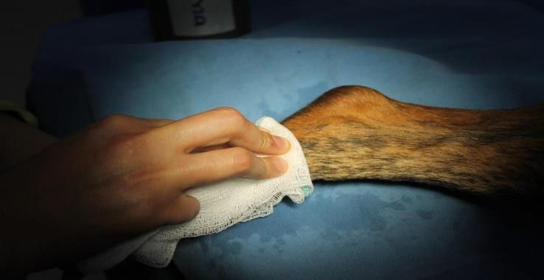
A | B
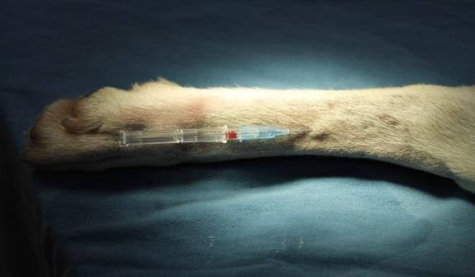 | 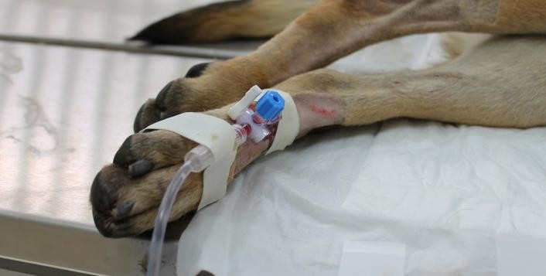
C | D
IMAGEN 3. Cateterización de la arteria dorsal metatarsiana para medición de la presión arterial sistólica, diastólica y media, así como para la obtención de muestras de sangre arterial para su análisis gasométrico: a, b) antisepsia c) cateterización d) conexión al transductor.

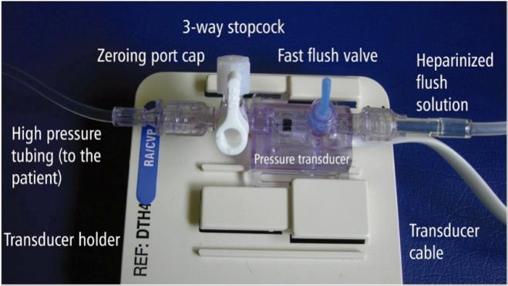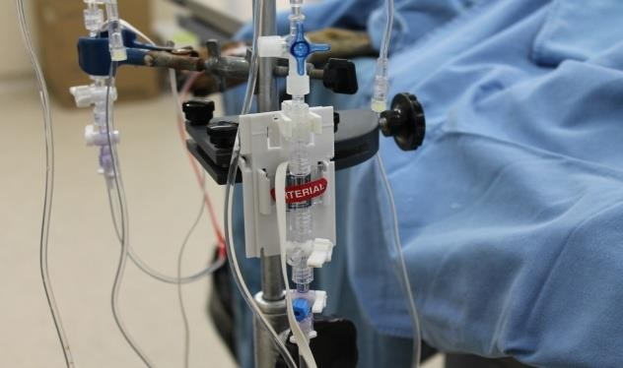
a b
IMAGEN 4. a) Componentes de la cabeza de transductor para la medición de la presión arterial sistémica, b) con calibración cero a nivel del corazón.

Monitorización del Gasto Cardiaco
Un catéter de termodilución Swan-Ganz del número 7 Fr y de 4 lúmenes (Balloon- tipped, thermodilution output catheter, Arrow International, NC, USA®), (figura 5) fue introducido de manera percutánea en la vena yugular derecha previa antisepsia de la zona (figura6). Para ello se utilizó un introductor hemostático (Introducer Kit Arrow International®) el cual fue introducido en la vena yugular por medio de la técnica de Seldinger (figura 7, 8, 9). El puerto amarillo o distal se conectó a un transductor de presión para poder evaluar las características gráficas en el monitor al momento de introducir el catéter de flotación de la arteria pulmonar (Swan-Ganz).
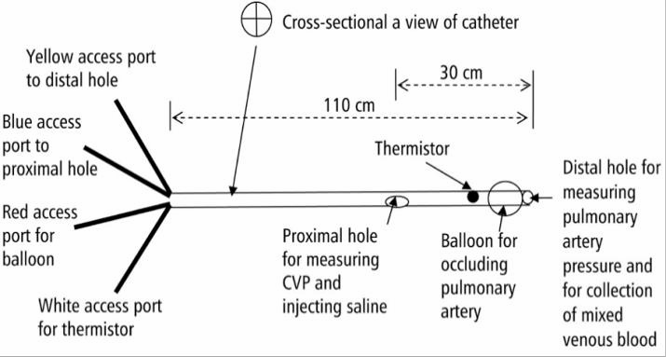 | 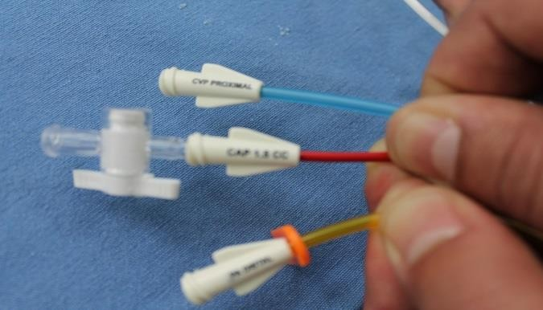
A | B
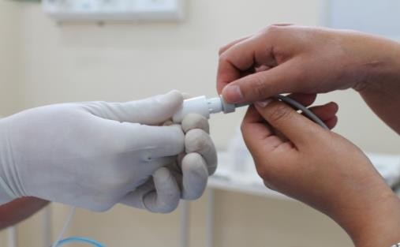 | 
C | D
IMAGEN 5. (a) Características del catéter de termodilución de 110 centímetros para la medición del gasto cardiaco. Donde se observan los diferentes puertos: puerto amarillo o distal para evaluar la presión de la arteria pulmonar y obtener muestras de sangre venosa mixta, puerto azul o proximal para la evaluación de la presión venosa central y administrar solución salina fisiológica, puerto rojo para la insuflación del balón, para evaluar la presión pulmonar por oclusión (b), el puerto blanco o termistor para evaluar la temperatura corporal y llevar a cabo la técnica de termodilución (c), (d) balón de oclusión de la arteria pulmonar.

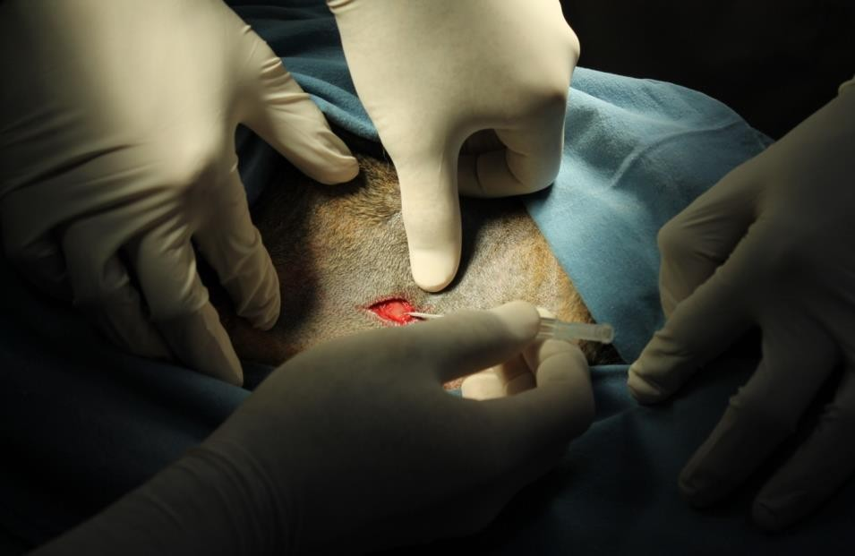
IMAGEN 6. Cateterización de la vena yugular derecha por medio de un catéter del número 17 G, previa antisepsia de la zona.

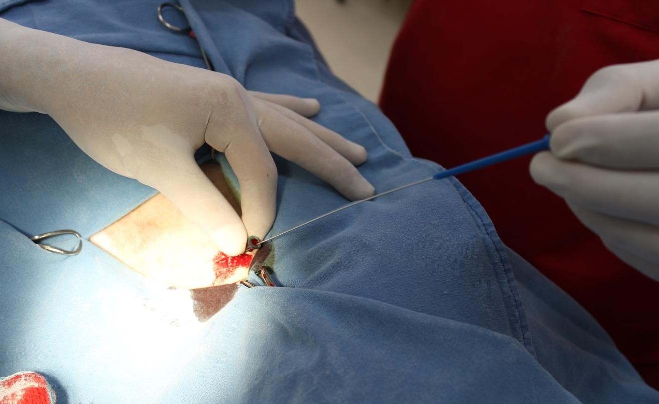
IMAGEN 7. Introducción del fiador a través del catéter endovenoso para la realización de la técnica de Seldinger para la introducción del dilatador vascular.

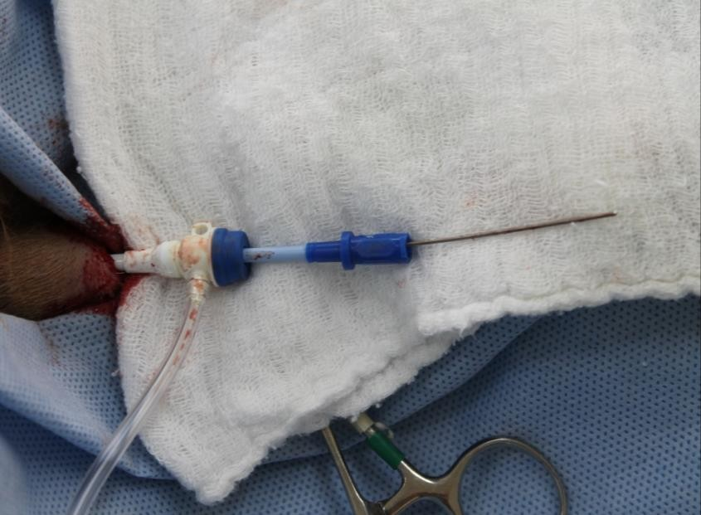
IMAGEN 8. Introductor armado (Introducer Kit Arrow International®) y colocado por medio de la técnica de Seldinger.

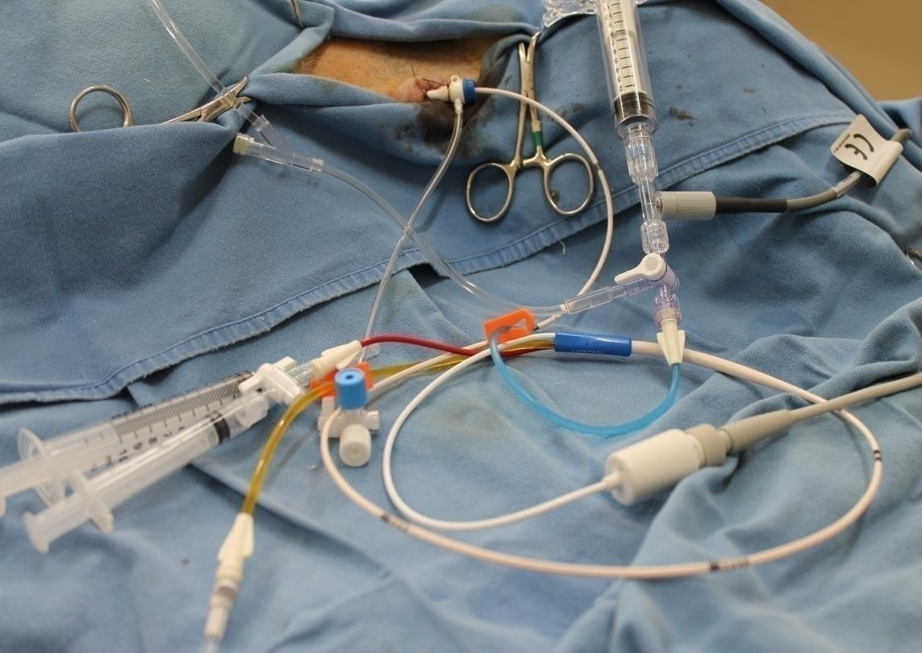
IMAGEN 9. Paso del catéter de Swan-Ganz a través de la válvula hemostática del introductor.

La primera grafica de presión que observamos es al entrar a la aurícula derecha, al pasar por el ventrículo derecho se observa una gráfica de mayor presión lo que indica la entrada del catéter al ventrículo derecho para posteriormente anclarse en la arteria

pulmonar. Una vez que el catéter se encuentra en la arteria pulmonar el balón se insufla con
0.5 – 1 ml de aire para poder obtener la gráfica característica de aplanamiento, que ocasiona la presión pulmonar por oclusión de la arteria pulmonar (figura 10; a, b, c, d, e). La adecuada colocación del catéter de flotación de la arteria pulmonar se confirmó por medio de estudio radiográfico lateral de tórax (figura 11).

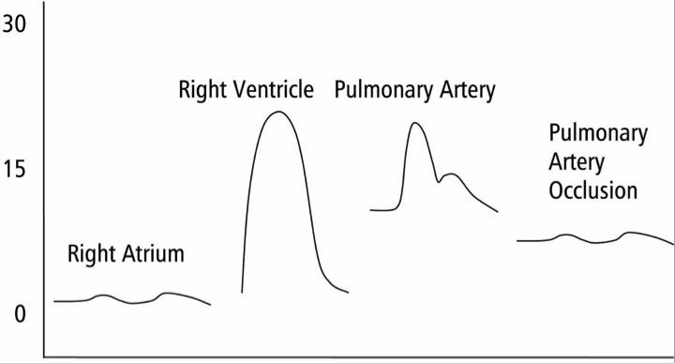
a
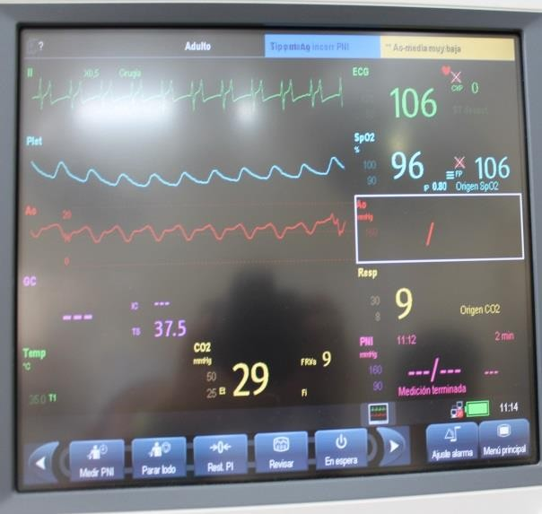 | 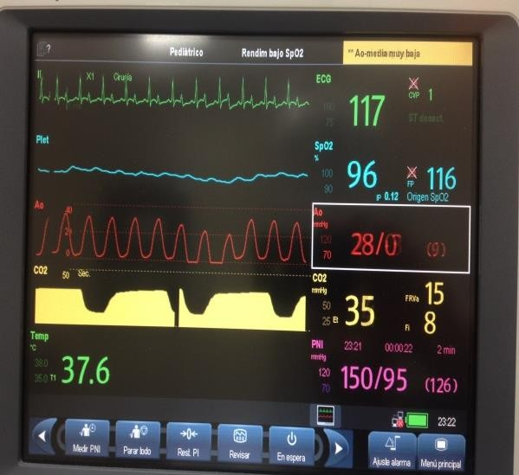
b | c
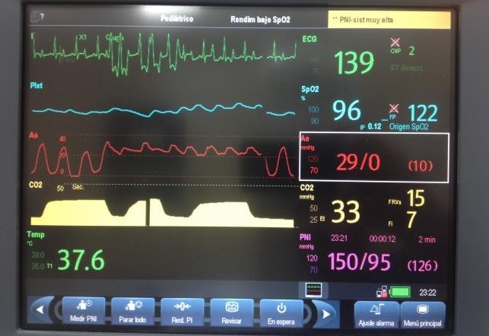 | 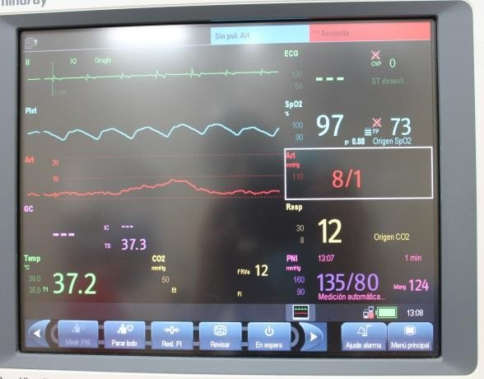
d | e
IMAGEN 10. La línea roja muestra las características de presión al introducir el catéter de termodilución Swan-Ganz (a), al pasar por el atrio derecho (b), ventrículo derecho(c) y al entrar a la arteria pulmonar (d), al insuflar el balón podemos observar la gráfica característica de la presión de oclusión de la arteria pulmonar (e).

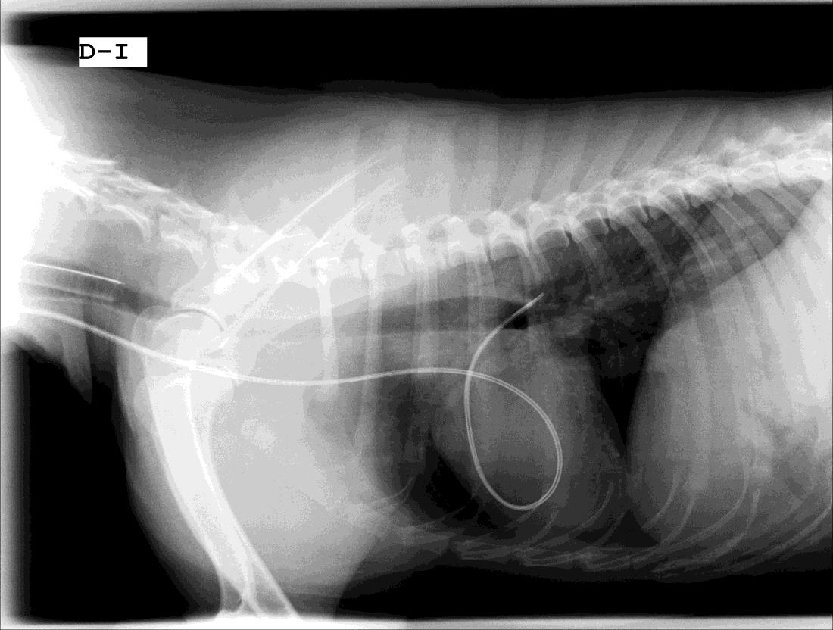
IMAGEN 11. Estudio radiográfico que confirma la posición del catéter de flotación de la arteria pulmonar (Swan-Ganz) anclado a la arteria pulmonar.

Fueron colocados 1 transductor al puerto distal (amarillo) para evaluar la presión pulmonar media (PPM) y la presión pulmonar por oclusión de la arteria pulmonar (POAP), y otro transductor fue colocado en el puerto proximal (azul) para evaluar la presión venosa central (PVC). Todos los transductores de presión fueron calibrados a cero exponiendo el transductor a aire ambiente a nivel del corazón.

La presión por oclusión de la arteria pulmonar, (presión pulmonar o presión en cuña) (POAP) fue obtenida insuflando el balón distal del catéter de Swan- Ganz al final de la espiración. Para la evaluación del gasto cardíaco se administró un volumen de 10 mL de solución salina fisiológica a una temperatura de 0–4ºC de manera rápida a través del puerto proximal al final de la espiración (figura 12). Se realizaron tres mediciones consecutivas en donde no existiera una variación mayor al 20% entre cada una, y el promedio obtenido fue

considerado como el gasto cardiaco (GC L/min) (figura 12, 13). Las muestras de sangre arterial y de sangre venosa mixta fueron obtenidas de manera anaeróbica de la arteria dorsal metatarsiana y de la arteria pulmonar respectivamente para evaluar pH, presión parcial de oxígeno en sangre arterial (PaO2), presión parcial de dióxido de carbono en sangre arterial (PaCO2), bicarbonato (HCO3), hematocrito (Hto), lactato y glucosa (figura 14).
El termistor del catéter de Swan-Ganz fu utilizado para monitorizar la temperatura corporal (T°), la cual fue mantenida entre 37.5-38.8ºC, por medio de tapetes de circulación de aire. Cada análisis de gases sanguíneos fue corregido en base a la temperatura corporal.
.

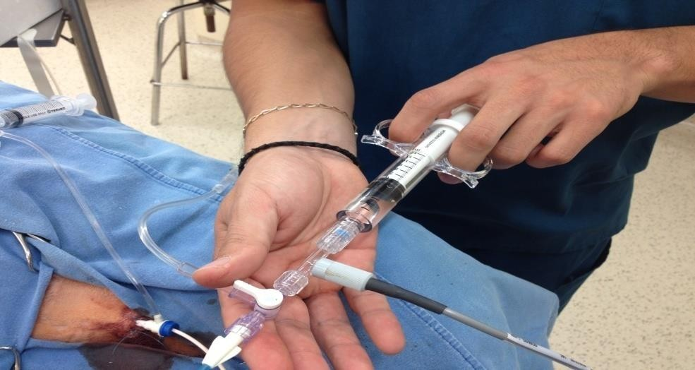
IMAGEN 12. Administración rápida de 10 mL de suero salino fisiológico a través del puerto proximal o azul

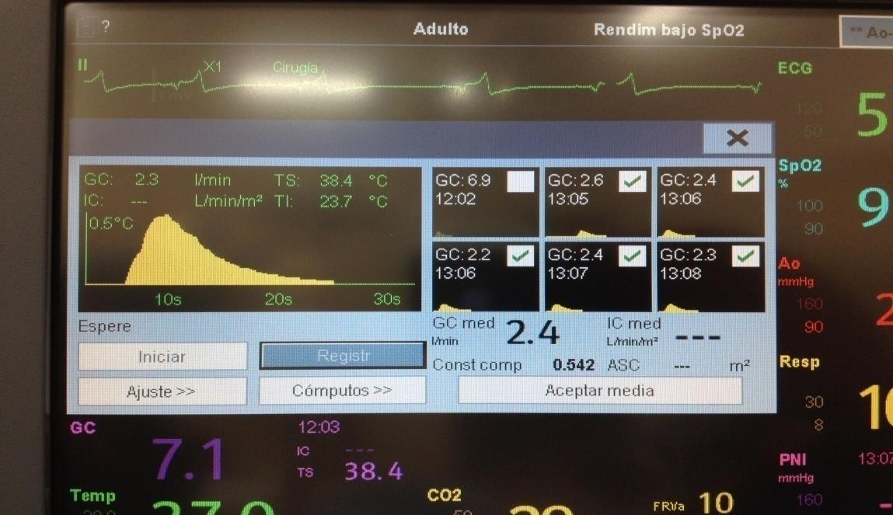
IMAGEN 13. Curva de termodilución en el monitor que proporciona el gasto cardíaco en diferentes tiempos, (Model: BeneView T8. Shenzhen Mindray Bio-Medical Electronics Co., Ltd. China).
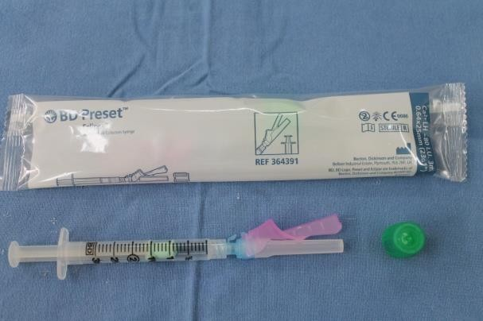
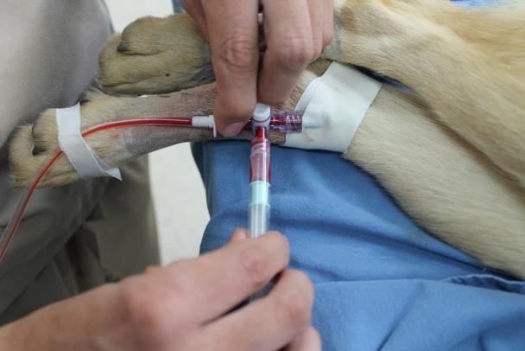
IMAGEN 14. (a) Jeringa de 3 mililitros con heparina de litio (b) Obtención de sangre de la arteria dorsal metatarsiana para su análisis gasométrico

6.6.1 Cálculos y Mediciones de los Parámetros Cardiovasculares

Una vez terminada la instrumentación, la fracción espirada de sevoflurano (FetSev) fue mantenida a una concentración de 1.8 % durante 30 minutos en base a un estudio previo (Morán et al., 2014). Este momento fue considerado como el tiempo basal y se realizaron las siguientes mediciones: frecuencia cardiaca (FC), presión arterial sistólica (PAS), presión
arterial diastólica (PAD), presión arterial media (PAM), gasto cardiaco (GC), presión

pulmonar arterial pulmonar media (PAPM), presión de oclusión de la arteria pulmonar (POAP), presión venosa central (PVC), temperatura corporal, y se toman muestras de sangre arterial y sangre venosa mixta para su análisis gasométrico.
El índice cardiaco (IC), índice de eyección (IE), resistencia vascular sistémica (RVS), resistencia vascular pulmonar (RVP), índice de trabajo ventricular izquierdo (ITVI), índice de trabajo ventricular derecho (ITVD), liberación de oxígeno a los tejidos (DO2) y consumo de oxígeno tisular (VO2) fueron evaluados en base a las siguientes formulas:
IC = GC/SC (m2), en donde GC = a gasto cardiaco en L/minuto y SC = superficie corporal en m2.
IE = IC/FC, en donde IC = índice cardiaco en L/minuto/m2 y FC = frecuencia cardiaca en latidos minuto.
RVS = (PAM – PVC) x 79.92/IC (m2), en donde PAM = presión media arterial media en mmHg y PVC = presión venosa central en mmHg.
RVP = (PMAP – POAP) x 79.92/IC (m2), en donde PMAP = presión media de la arteria pulmonar en mmHg, y POAP = presión de oclusión de la arteria pulmonar en mmHg.
ITVI = IE x PAM x 0.0144.
DO2 = CaO2 x (CO (m2) x 10), en donde CaO2= contenido de oxígeno en sangre arterial en mL/dL.
VO2 = (CaO2 – CmvO2) x (CO (m2) x 10), en dondeCmvO2 = contenido de oxígeno en sangre venosa mixta en mL/dL.

Grupos de Experimentación
Una vez evaluados los valores basales los animales fueron distribuidos aleatoriamente para recibir uno de los siguientes tratamientos:

Grupo Lidocaína (LIDO): Los animales pertenecientes a este grupo se les administro una dosis de carga de lidocaína a 2 mg/Kg por vía intravenosa e inmediatamente después se inició una infusión continua de 100 µg/Kg/min de lidocaína.

Grupo Dexmedetomidina (DEX): Los animales pertenecientes a este grupo se les administro una dosis de carga de dexmedetomidina de 2 µg/Kg por vía intravenosa e inmediatamente después se administró una infusión continua de dexmedetomidina a una dosis de 2 µg/Kg/hr.

Grupo Lidocaína + Dexmedetomidina (LID-DEX): Los animales pertenecientes a este grupo reciben una dosis de carga de lidocaína y dexmedetomidina a una dosis de carga de 2 mg/Kg y 2 µg/Kg por vía intravenosa respectivamente. Inmediatamente después se inicia con una infusión continua de lidocaína a una dosis de 100 µg/Kg/min y una infusión continua de dexmedetomidina a una dosis de 2 µg/Kg/hr.
En todos los grupos las dosis de carga fueron diluidas en agua inyectable hasta alcanzar un volumen total de 3 mL.
Los tratamientos en infusión continua fueron diluidos en solución salina fisiológica hasta alcanzar un volumen total de 60 mL, los cuales fueron administrados por medio de una bomba de infusión (Colleague; Baxter Healthcare, IL, USA).
Una vez administrados los tratamiento, la fracción espirada de sevoflurano (FESev) se disminuyó a 1.38±0.08%, 1.10±0.23% y 0.78±0.14% para el grupo LID, DEX y LID- DEX respectivamente, basados en un estudio previo. Todos los parámetros cardiovasculares y gasométricos fueron evaluados 60 minutos después de haber iniciado el tratamiento en base a la vida media (t ½) de cada fármaco.
Una vez concluido el estudio se suspendió la administración de la infusión continua y de sevoflurano, cuando los perros presentaban reflejo deglutorio se retiraba el tubo endotraqueal, y se les administro 2 mg/Kg de carprofeno por vía subcutánea cada 24 horas durante dos días. Todos los perros fueron dados en adopción al concluir la investigación.

Análisis Estadístico

Todos los datos fueron expresados como media y desviación estándar (m±ds). El análisis estadístico se realizó por medio del software GraphPad 6 (GraphPad Software, Inc CA, USA). Se utilizó una prueba de D’ Agostino-Pearson para evaluar la normalidad de los datos. Los datos fueron evaluados por medio de un análisis de varianza (ANOVA) sola vía para medidas repetidas y una prueba post-hoc Holm-Sidak cuando se encontró significancia estadística. El valor de significancia fue aceptada con un valor de p < 0.05.

CAPITULO VII

Resultados

Artículo Científico número 1
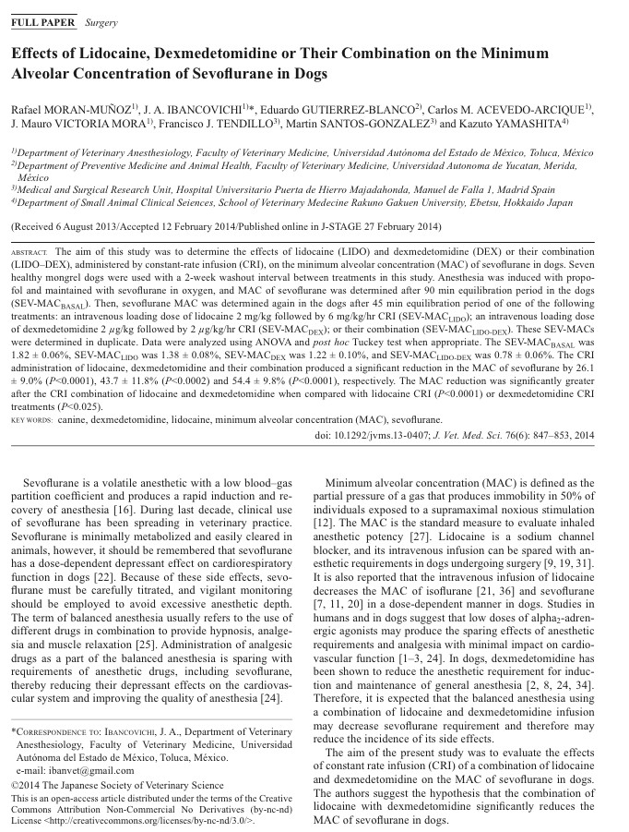

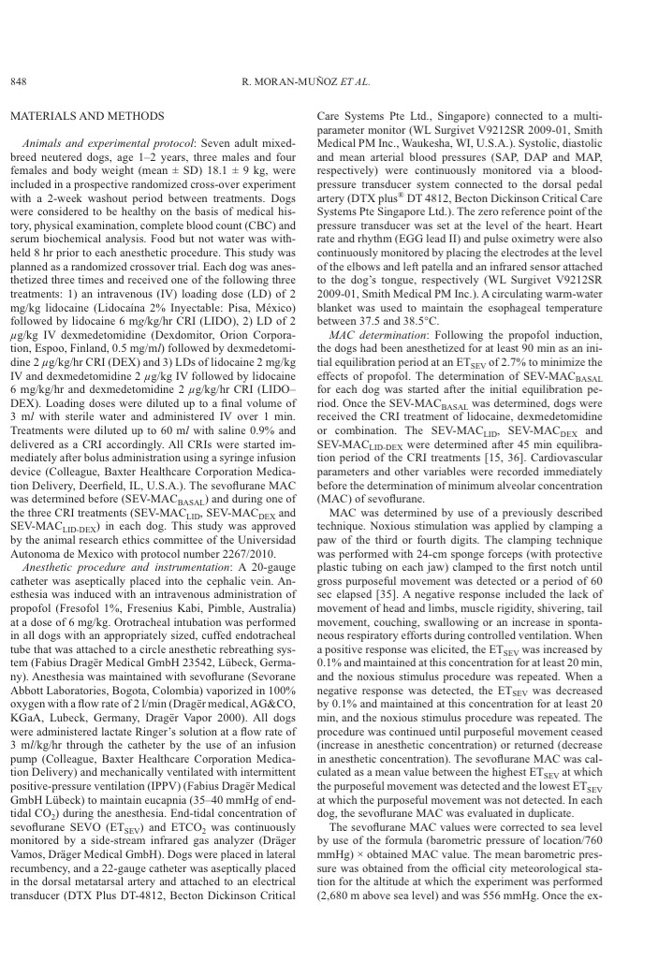

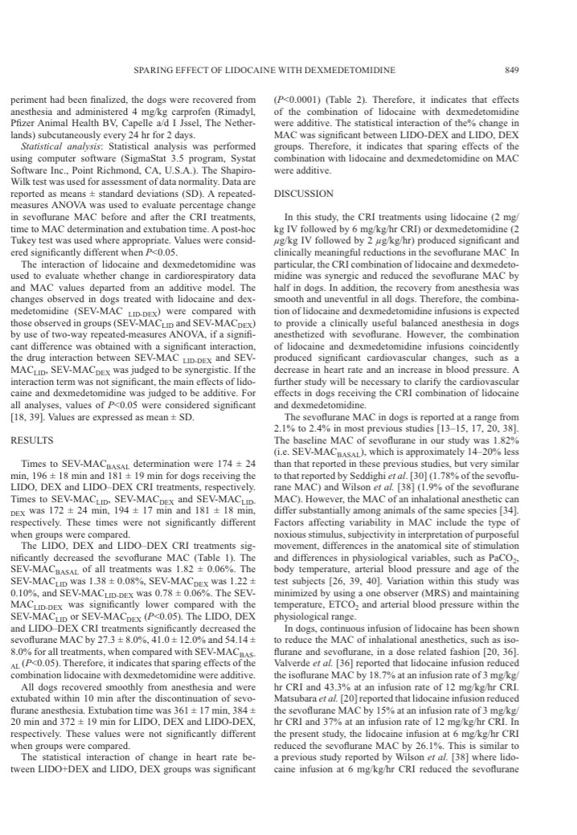

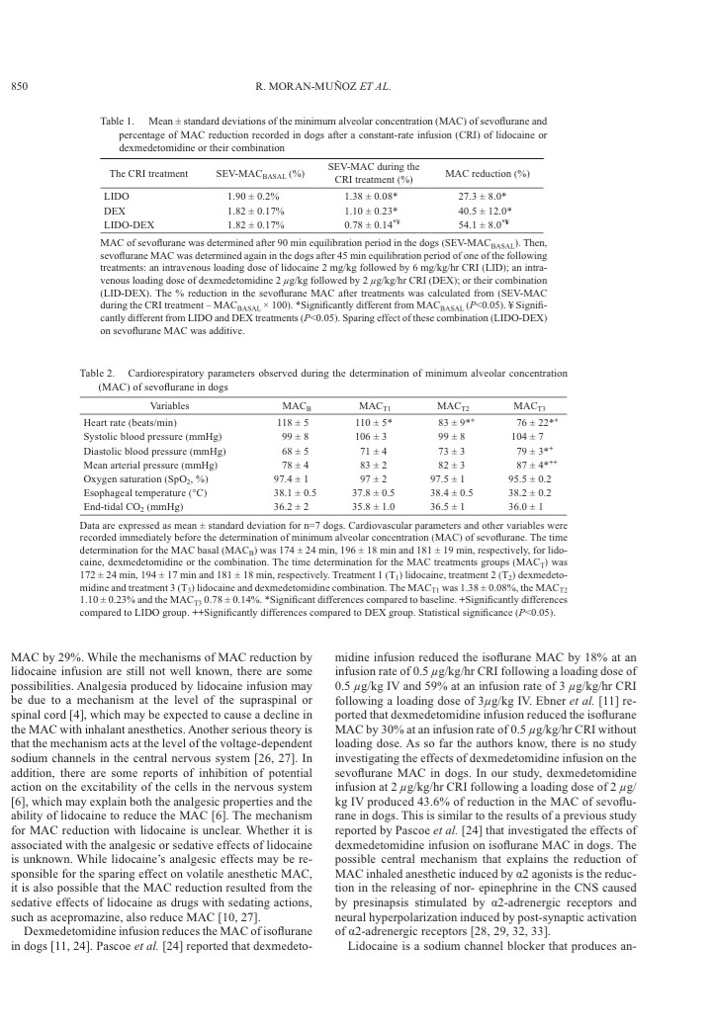

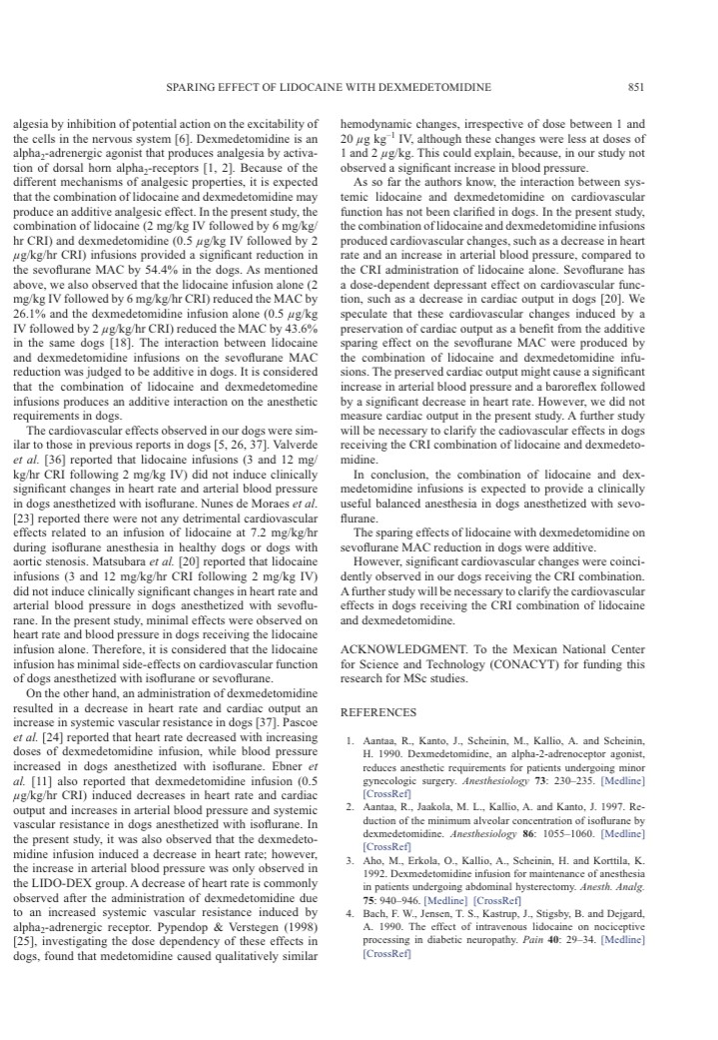

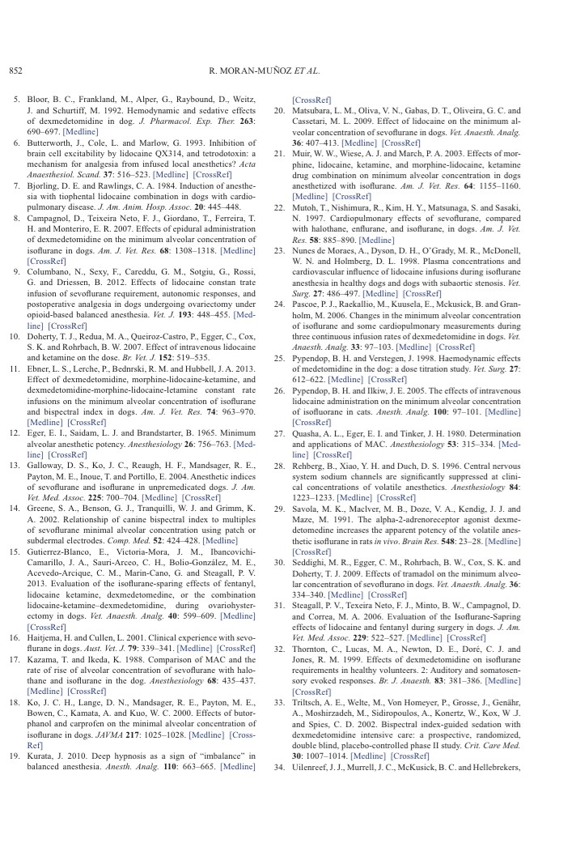

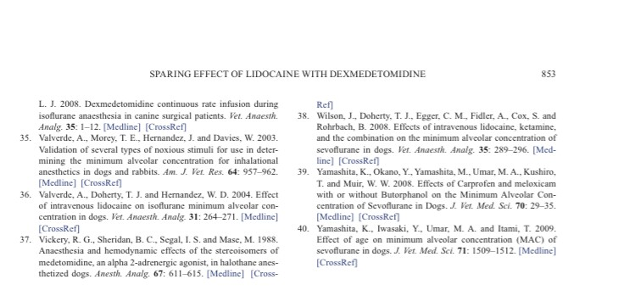

Artículo científico 2. Correo del editor
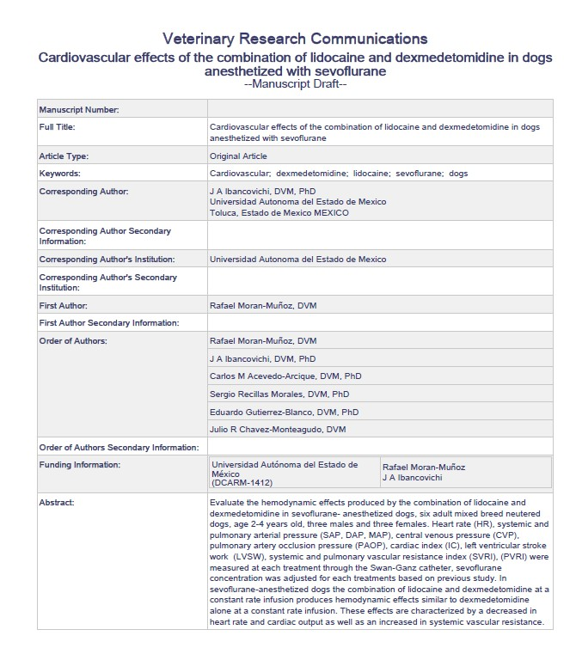

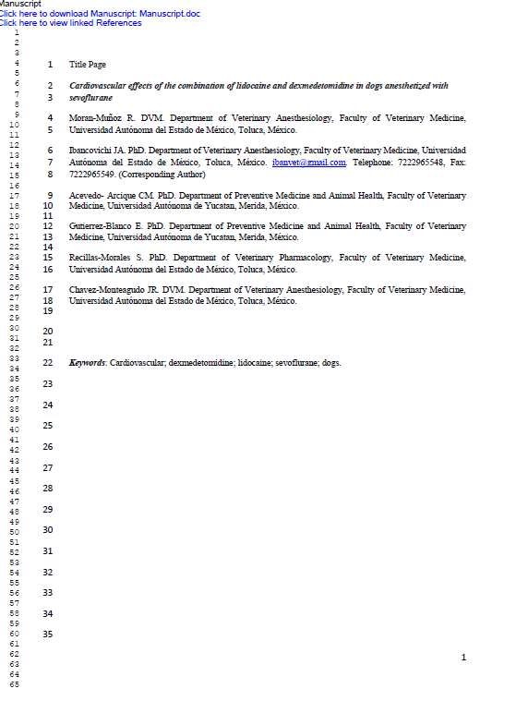

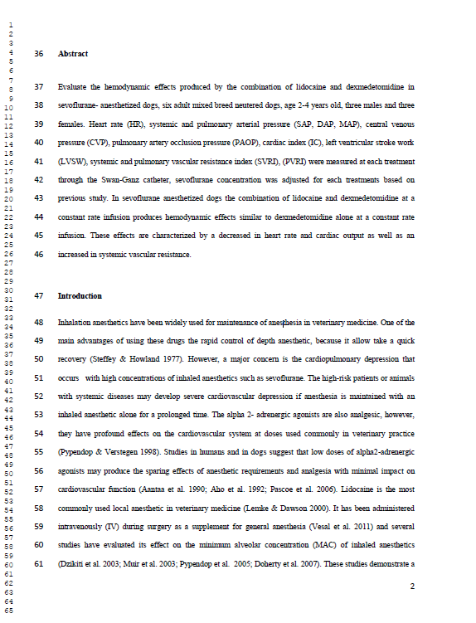

63
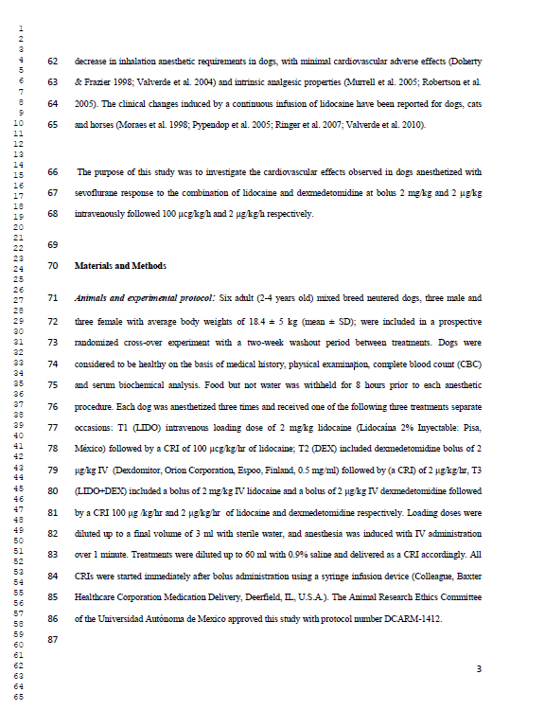

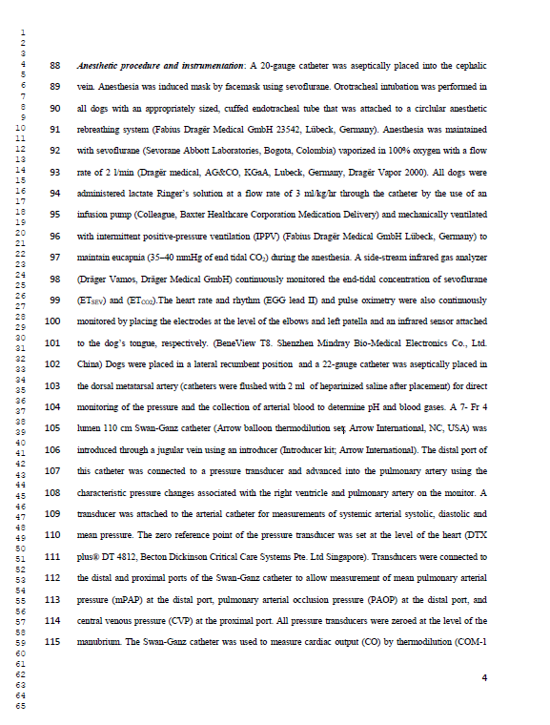

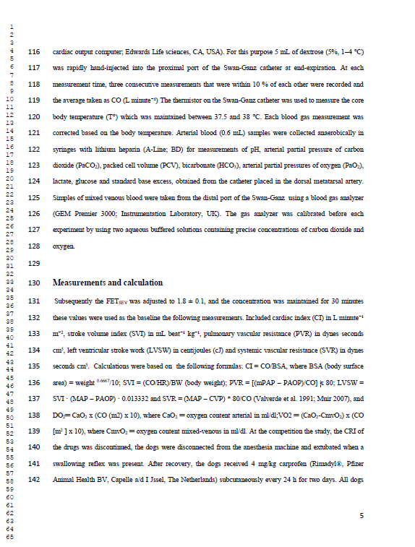

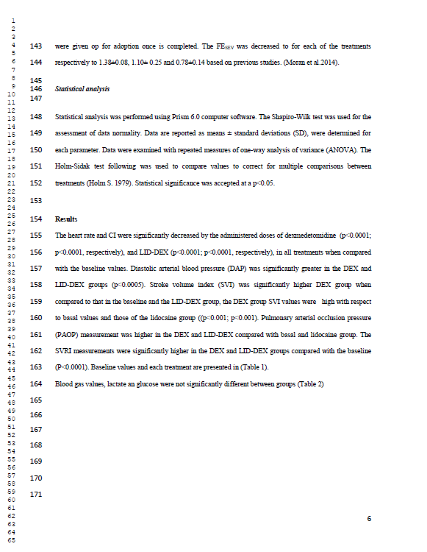

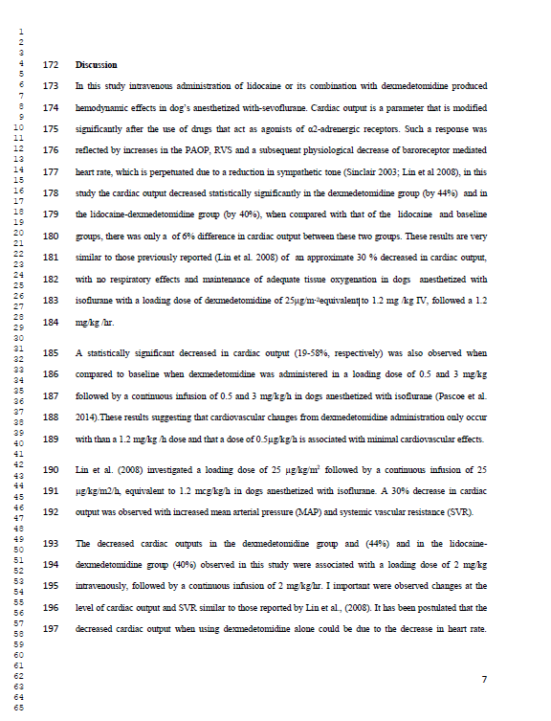

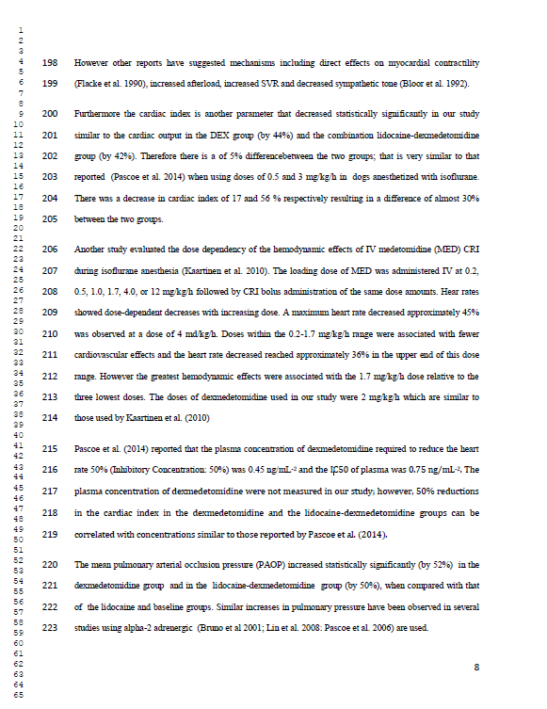

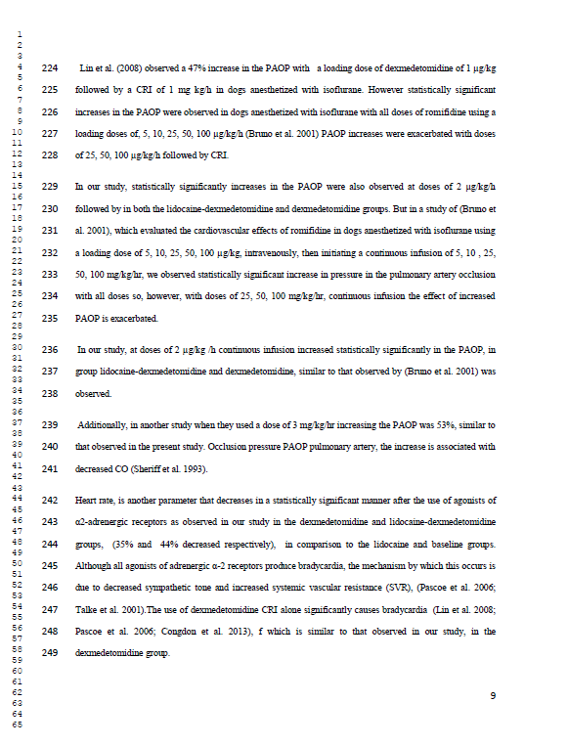

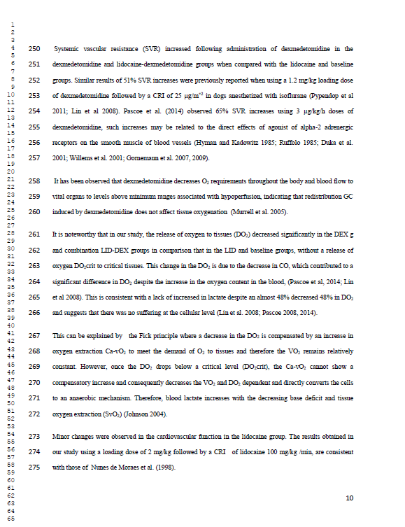

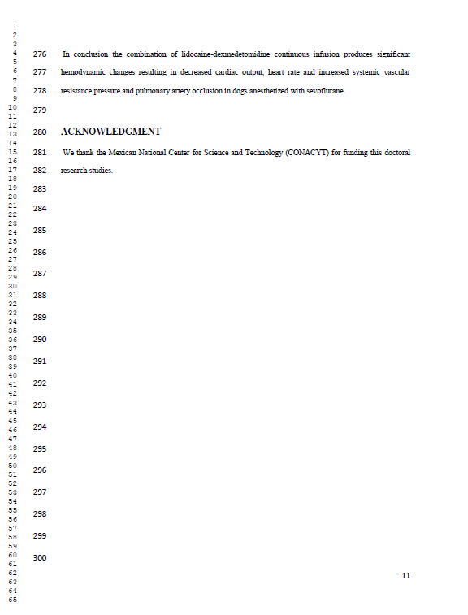

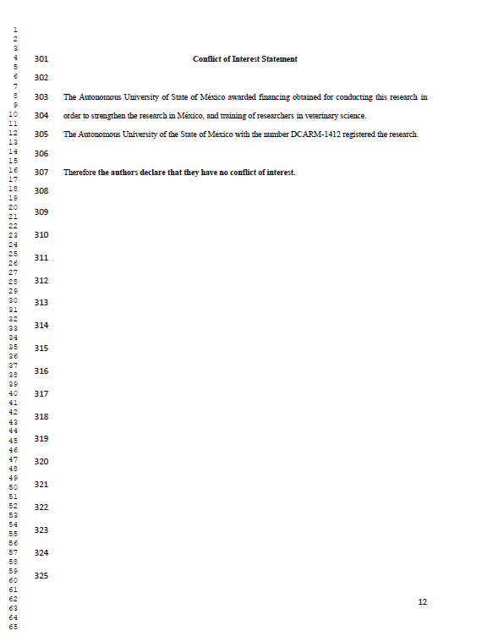

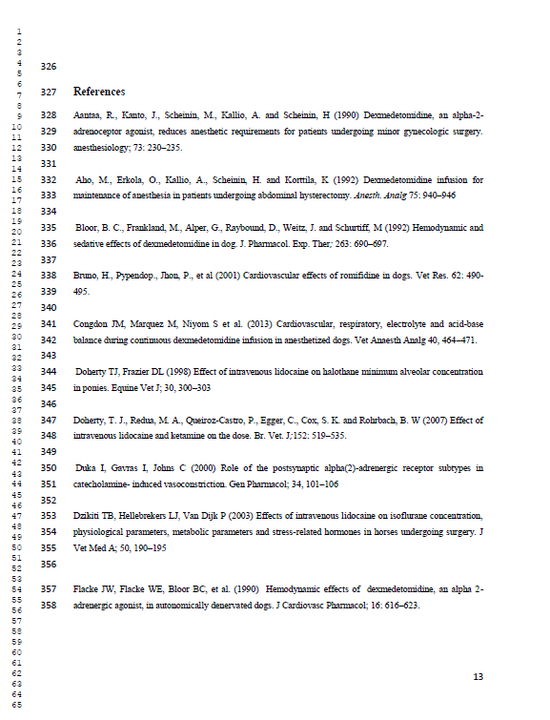

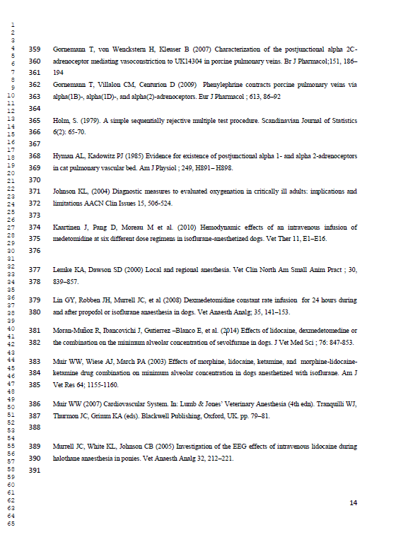

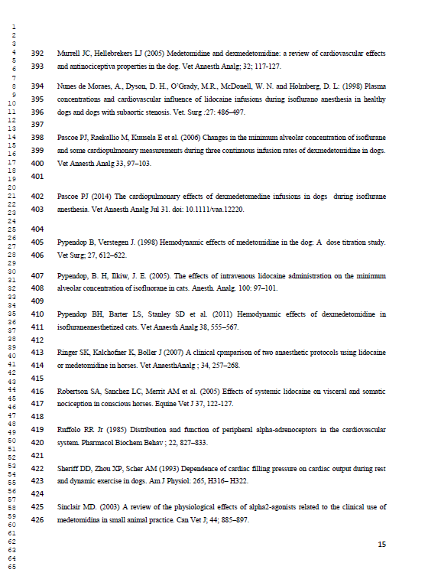

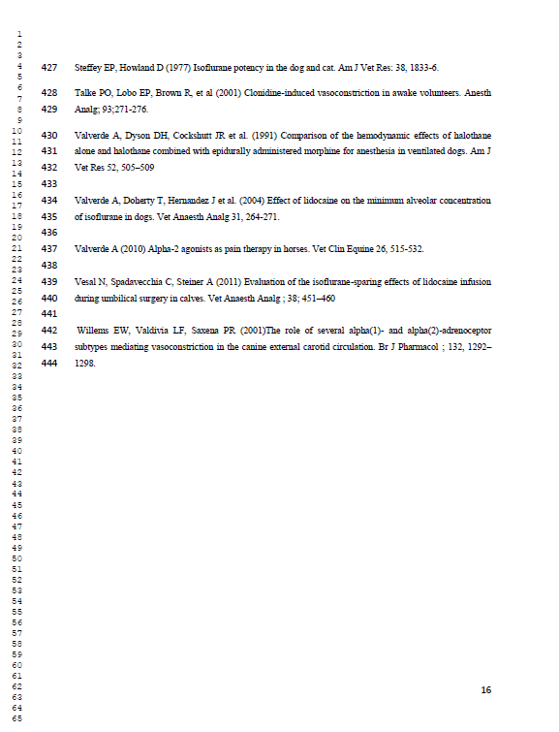

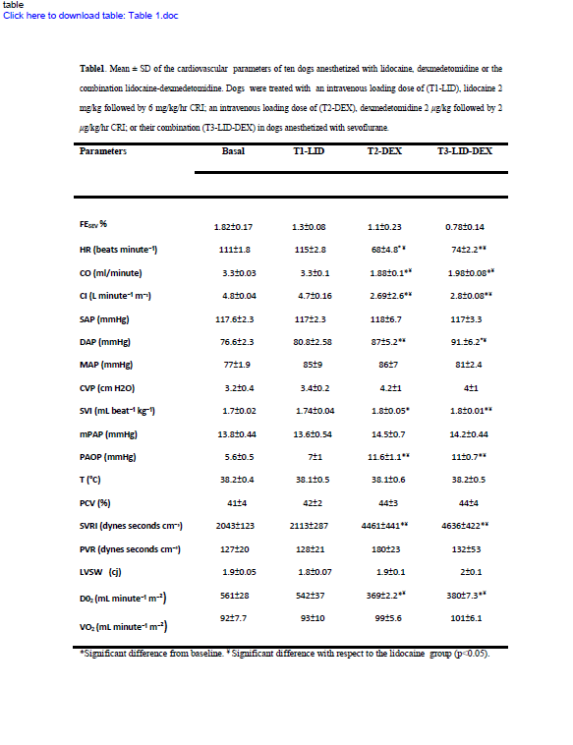

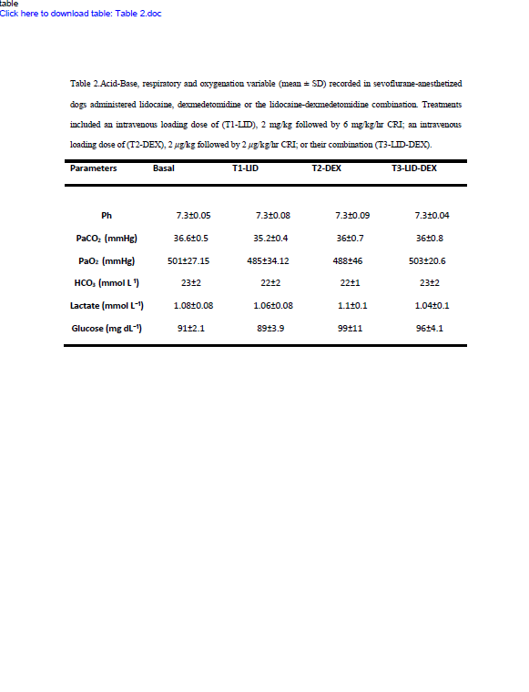

CAPITULO VIII

Discusión

Efectos cardiovasculares

Los resultados del presente estudio concluyen que la administración de un bolo intravenoso de lidocaína y dexmedetomidina seguido de una infusión continua produce cambios importantes en la fisiología cardiovascular y en los parámetros hemodinámicos evaluados en los grupos DEX y LID-DEX, cuando se comparó con el grupo LID y el valor basal. En lo que respecta a la concentración alveolar mínima CAM en perros anestesiados con sevoflurano, se observó una disminución estadísticamente significativa en los grupos DEX y LID-DEX en comparación con el grupo LID y su valor basal. Lo cual difiere con la hipótesis planteada en el inicio del estudio.

Gasto Cardiaco e Índice Cardiaco

El gasto cardiaco es un parámetro que se modifica de manera importante tras la utilización de fármacos como son los agonistas de los receptores α2-adrenergicos, la cual se reflejó por el aumento de la PAPO, RVS y por la posterior disminución fisiológica mediada por barorreceptores de la frecuencia cardiaca, la cual se perpetúa debido a una reducción del tono simpático (Sinclair 2003; Lin et al. 2008), en el presente estudio el gasto cardiaco disminuyo de manera estadísticamente significativa en el grupo DEX en un 44% y en el grupo LID-DEX en un 40%, cuando fue comparado con el grupo LID y valor basal, se observó solo una diferencia del 6 % entre ambos grupos, esto es muy similar a lo reportado por el trabajo de Lin y cols, (2008), cuando los perros fueron anestesiados con isoflurano con una dosis de carga de dexmedetomidina de 25µg/m-2, lo que equivale a 1.2 µg/Kg IV, para posteriormente iniciar una infusión continua a 1.2 µg/Kg/hr, en donde se observó una

disminución del gasto cardiaco casi del 30 % , con nulos efectos a nivel respiratorio, así como adecuada oxigenación hacia los tejidos.
En un estudio realizado por Pascoe y cols, 2014, en donde se estudió a la dexmedetomidina a una dosis de carga de 0.5 y 3 µg/Kg, seguido de una infusión continua de 0.5 y 3 µg/Kg/hr en perros anestesiados con isoflurano, se observó disminución del gasto cardiaco de manera estadísticamente significativa en un 19% - 58% respectivamente al comparar con su valor basal , esto sugiere que los cambios cardiovasculares de la dexmedetomidina solo ocurren con dosis superiores a 1.2 µg/Kg/hr. La dosis de 0.5
µg/Kg/hr ocasiono mínimos efectos cardiovasculares.
Lin y cols, 2008 investigaron que una dosis de carga de 25 µg/Kg/m2 seguido de una infusión continua de 25 mcg/Kg/m2/hr, equivalente a 1.2 µg/Kg/hr en perros anestesiados con isoflurano, se observó una disminución del 30% del gasto cardiaco con un incremento de la presión arterial media (PAM) y de la resistencia vascular sistémica (RVS).
En nuestro estudio observamos una disminución del gasto cardiaco en un en el grupo DEX en un 44 % y en el grupo LID-DEX del 40%, si bien nosotros utilizamos una dosis de carga de 2 µg/Kg por vía intravenosa, seguido de una infusión continua de 2
µg/Kg/hr, en donde hemos podido observar cambios importantes a nivel del gasto cardiaco y de la resistencia vascular sistémica similar a lo reportado por Lin y cols, (2008), en donde solo se utilizó dexmedetomidina.
Se ha postulado que la disminución del gasto cardíaco por parte de la dexmedetomidina pudiera deberse a la disminución de la frecuencia cardíaca, aunque se han sugerido otros mecanismos incluyendo efectos directos sobre la contractilidad miocárdica (Flacke et al. 1990), el aumento de la postcarga, aumento de la resistencia vascular sistémica y disminución del tono simpático (Bloor et al. 1992).
Por otro lado el índice cardiaco lC es otro parámetro que disminuyo de manera estadísticamente significativa es nuestro estudio de manera similar al gasto cardíaco, en el grupo DEX en un 44% y su combinación LID-DEX en un 42% existiendo una diferencia del 5% entre ambos grupos, esto es muy similar a lo reportado por el trabajo de (Pascoe et al. 2014) cuando utilizo dosis de 0.5 y 3 µg/Kg/hr, en perros anestesiados con isoflurano

observo una disminución del índice cardiaco del 17 y 56% respectivamente existiendo una diferencia de casi el 30% entre ambos grupos.
Sin embargo en otro estudio (Kaartinen et al 2010) donde evaluaron los efectos hemodinámicos de la medetomidina en pacientes anestesiados con isoflurano a dosis de carga de 0.2, 0.5, 1.0, 1.7, 4.0, 12 µg/Kg/hr en infusión continua previo a la administración de un bolo de carga con las dosis antes mencionadas se observó una disminución del índice cardiaco del 45%, de las dosis anteriormente mencionadas las que menos efectos cardiovasculares ocasionaron a nivel cardiovascular fueron las dosis de 0.2-1.7 µg/Kg/hr en infusión continua. En nuestro estudio las dosis utilizadas de dexmedetomidina fueron de 2
µg/Kg/hr, similares a la del estudio realizado por Kaartinen en 2010.

Pascoe y cols. (2014) reportan que la concentración plasmática de dexmedetomidina necesaria para disminuir el índice cardiaco en un 50%, (IC50), concentración inhibitoria es de 0.45 ng/mL-2 y la concentración plasmática necesaria para disminuir la frecuencia cardiaca en 50% (IC50) es de 0.75 ng/mL-2, si bien en nuestro estudio no realizamos medición de concentraciones plasmáticas de la dexmedetomidina, el índice cardiaco bajo en un 50% en el grupo DEX y de la combinación LID-DEX lo cual puede correlacionarse con las concentraciones plasmáticas del estudio realizado por Pascoe en 2014.

Presión de oclusión de la arteria pulmonar (PAOP)

La presión de oclusión de la arteria pulmonar (PAOP) aumento de manera estadísticamente significativa en el grupo DEX en un 52% y en el grupo LID-DEX en un 50%, cuando se comparó con el grupo LID y el valor basal. Este aumento de la presión pulmonar se ha observado en varios estudios en donde se utilizan agonistas de los receptores alfa dos adrenérgicos (Bruno et al. 2001; Lin et al. 2008: Pascoe et al 2006).
Lin y cols. (2008) observo que una dosis de carga de dexmedetomidina a una dosis de 1
µg/Kg seguido de una infusión continua de 1 µg/Kg/hr en perros anestesiados con isoflurano la POAP aumento en un 47%. Sin embargo en un estudio de Bruno y cols.

(2001), donde evaluaron los efectos cardiovasculares de la romifidina en perros anestesiados con isoflurano, utilizando dosis de carga de 5, 10, 25, 50, 100 µg/Kg, por vía
intravenosa, para posteriormente iniciar una infusión continua de 5, 10, 25, 50, 100
µg/Kg/hr, se pudo observar aumento de manera estadísticamente significativa de la POAP con todas las dosis, sin embargo, con dosis mayores de 25 µg/Kg/hr, en infusión continua el efecto de aumento de la POAP se exacerba.
En nuestro estudio, con dosis de 2 µg/Kg/hr en infusión continua se observó un aumento de manera estadísticamente significativa en la PAOP, en los grupos DEX y LID-DEX, similar a lo observado por, Bruno y cols, 2001.
Por otra parte en otro estudio cuando utilizaron dosis de 3 µg/Kg/hr el incremento de la PAOP fue en un 53%, similar a lo observado en el presente estudio. La presión de oclusión de la arteria pulmonar PAOP, el aumento está asociado a la disminución del GC (Sheriff et al. 1993).

Frecuencia cardiaca

En lo que respecta a la frecuencia cardiaca, es otro parámetro que disminuye de manera estadísticamente significativa tras la utilización de agonistas de los receptores α2- adrenergicos tal como lo observamos en nuestro estudio en los grupo DEX y en el grupo LID-DEX, en donde se observó una disminución de la FC de un 44% y 35% respectivamente cuando se comparó con el grupo LID y el valor basal, si bien todos los agonistas de los receptores α-2 adrenérgicos produce bradicardia, el mecanismo por el cual esto ocurre se debe a la disminuidos del tono simpático y el aumento de la resistencia vascular sistémica (RVS), (Pascoe et al 2006; Talke et al. 2001).
Lin et al. 2008; Pascoe et al. 2006; Congdon et al. 2013, observaron que la dexmedetomidina en infusión continua ocasiona bradicardia de manera significativa, lo cual es similar a lo observado en nuestro estudio, en los grupos donde se utilizó dexmedetomidina.

Resistencia vascular sistémica

La resistencia vascular sistémica (RVS) aumento tras la administración de dexmedetomidina en los grupos DEX y el grupo LID-DEX cuando se comparó con el grupo LID y el valor basal, este fenómeno también se observó en el estudio realizado por Pypendop y cols, 2011 y Lin y cols. 2008 en donde se observó que la RVS aumento en un 51% cuando utilizaron una dosis de carga de dexmedetomidina de 1.2 µg/Kg seguido de una infusión continua de 25 µg/m⁻2 en perros anestesiados con isoflurano. Pascoe en el 2014, al utilizar dosis de dexmedetomidina de 3mcg/Kg/hr, observo un aumento de la resistencia vascular sistémica en un 65%. Hyman y Kadowitz 1985; Ruffolo 1985; Duka et al. 2000; Talke et al. 2001; Willems et al. 2001; Gornemann et al. 2007, 2009, describen que este aumento de la RVS puede estar relacionado con un efecto directo de los agonistas de los receptores α2-B adrenérgicos sobre la musculatura lisa de los vasos sanguíneos a nivel periférico, los cuales son responsables de la acción hipertensora transitoria cuando se administra un fármaco agonista a dosis altas, sin embargo también depende de la vía de administración ya sea IM o IV.

Liberación de oxígeno a los tejidos DO2/ Consumo de oxígeno tisular VO2

Se ha observado que la dexmedetomidina disminuye los requerimientos del O2 en todo el organismo y el flujo sanguíneo a los órganos vitales, hasta niveles por encima de rangos mínimos asociados con hipoperfusión, lo que indica que la redistribución del GC inducida por dexmedetomidina no afecta la oxigenación a los tejidos (Murrell et al. 2005).
Es importante mencionar que en nuestro estudio, la liberación de oxígeno hacia los tejidos (DO2) disminuyó de manera significativa en los grupos DEX y su combinación LID-DEX con respecto al grupo LID y el valor basal, sin llegar a ser una liberación de oxígeno hacia los tejidos critica DO2crit, . Esta modificación en la DO2 se debe a la disminución del GC, lo que contribuyó a una diferencia significativa en la DO2 a pesar del

aumento en el contenido de oxígeno en la sangre, (Pascoe et al, 2014; Lin et al. 2008) lo cual se observó en los estudios realizados por Lin et al. 2008 y Pascoe 2014, en el que a pesar de disminuir el DO2 casi en un 48%, no aumento el lactato lo cual indica que no existe sufrimiento a nivel celular. Esto puede explicarse de la siguiente manera: De acuerdo con el principio de Fick una disminución en el DO2 es compensada por un aumento en la extracción de oxígeno Ca-vO2 para satisfacer la demanda de de O2 hacia los tejidos y en consecuencia la VO2 permanece relativamente constante. Sin embargo, una vez que la DO2 disminuye por debajo de un nivel crítico (DO2crit), Ca-vO2 ya no puede aumentar para compensar la DO2 disminuida y como consecuencia, la VO2 disminuye y se convierte directamente dependiente de la DO2 y las células inician un mecanismo anaeróbico. Por lo tanto, el lactato en sangre aumenta, con disminución del déficit de base así como la extracción de oxígeno tisular (SvO2) (Johnson 2004).
En lo que respecta al grupo de la LIDO, se observaron cambios mínimos en la función cardiovascular. Al comparar los resultados obtenidos en nuestro estudio donde utilizamos una dosis de carga de 2mg/Kg seguido de una infusión continua de lidocaína a 100 μg/Kg/min, coincide con el estudio realizado por Nunes de Moraes et al. 1998.

Efectos sobre la concentración alveolar mínima (CAM)

En lo que respecta a la valoración de la concentración alveolar mínima (CAM) de sevoflurano en nuestro estudio, pudimos observar que la combinación de lidocaína y dexmedetomidina en infusión continua, disminuyo de manera estadísticamente significativa la CAM en el grupo DEX y LID-DEX, cuando fue comparado con el grupo LID y el valor basal. Por lo cual se espera pueda proporcionar una anestesia de tipo balanceada y clínicamente útil en perros anestesiados con sevoflurano. La CAM de sevoflurano en perros se encuentra en un rango que va de 2,1% a 2,4% (Ko et al. 2000; Kazama et al.1988; Matsubara 2009; Wilson et al. 2008).
La CAM basal de sevoflurano en nuestro estudio fue de 1.82% (Es decir, SEV- CAMBASAL), que es aproximadamente 14-20% menos que la reportada en estudios previos,

pero muy similar a la reportada por Seddighi et al. (2009) la cual fue de 1.78% y de 1.9% por Wilson et al. (2008).
La CAM de un anestésico inhalatorio puede diferir sustancialmente entre especie (Uilenreef et al.2008). Factores que afectan a la variabilidad en la CAM incluyen el tipo de estímulo nocivo, la subjetividad en la interpretación, las diferencias en el sitio anatómico de la estimulación y las diferencias en las variables fisiológicas, tales como PaCO2, la temperatura corporal, la presión arterial sanguínea y la edad (Pypendop et al.1998; Yamashita et al 2008; Yamashita et al. 2009). En nuestro estudio para evitar esta variación fue minimizada mediante el uso de un solo observador y el mantenimiento de temperatura, ETCO2 y la presión arterial dentro de rango fisiológico. En los perros, la infusión continua de lidocaína ha demostrado reducir el CAM de los anestésicos inhalatorios, como isoflurano y el sevoflurano de una manera dependiente de la dosis (Matsubara et al. 2009; Valverde et al. 2004). En el trabajo de Valverde y cols, (2004) se pudo observar que la infusión continua de lidocaína redujo el CAM del isoflurano en un 18.7%, cuando utilizo dosis de 50 µg/Kg/min previo a la administración de una dosis de carga de 2 mg/Kg, similar a lo observado en nuestro estudio cuando utilizamos dosis de 100 µg/Kg/min, pudiendo observar una disminución del 27.7%. Sin embargo en el estudio de Matsubara et al. (2009), se pudo ver que la infusión continua de lidocaína redujo la CAM del sevoflurano en un 15% cuando utilizo dosis de 50 µk/Kg/min, previo a una dosis de carga de 2 mg/Kg y en un 37% cuando utilizo dosis de 200 µg/Kg/min en infusión continua, similar a lo observado en nuestro estudio. Wilson y cols, (2008) observaron que la infusión continua de lidocaína a 100 µg/Kg/min previo a la administración de dosis de carga de 2 mg/Kg IV redujo la CAM del sevoflurano en un 29%, lo cual es similar a lo observado en nuestro estudio.
Si bien los mecanismos exactos por los cuales la lidocaína en infusión continua disminuye la CAM no se conoce. Se postula que la analgesia producida por la infusión continua de lidocaína puede ser debido a un mecanismo a nivel supraespinal o en la médula espinal (Bach et al. 1990), lo cual puede esperar que cause una disminución en la CAM de los anestésicos inhalatorios. Otra teoría seria que actúa a nivel de los canales de sodio en el

sistema nervioso central (Pypendop et al. 2005; Quasha et al. 1980). Además, existen algunos informes de la inhibición de potencial acción sobre la excitabilidad de las células en el sistema nervioso central (Butterworth et a. 1993), lo que puede explicar tanto las propiedades analgésicas y la capacidad de lidocaína para reducir la CAM (Butterworth et al. 1993). También es posible que la reducción de la CAM por parte de la lidocaína sea el resultado de los efectos sedantes que produce, similar a otros fármacos con acciones sedantes, como la acepromacina (Doherty et al. 2007; Quasha et al. 1980).

En lo que se refiere a la dexmedetomidina es bien sabido que reduce la CAM del isoflurano en perros (Ebner et al. 2013; Pascoe et al. 2006). El estudio de Pascoe y cols, (2006) Informó que la dexmedetomidina en infusión continua disminuyo la CAM del isoflurano en un 18% a dosis de 0.5/µg/Kg/hr previo a una dosis de carga de 0.5 µg/Kg, IV y 59% cuando utilizo dosis de 3 µg /Kg/hr después de una dosis de carga de 3μg/Kg IV, lo cual es similar a lo observado en nuestro estudio en el grupo DEX en un 40.5%. Por otro lado Ebner y cols, (2013) observo en su estudio que la infusión continua de dexmedetomidina redujo la CAM del isoflurano en un 30%, cuando utilizo dosis de 0.5 µg/ Kg/hr, lo cual es similar a lo observado en nuestro estudio.
Se ha comprobado de la capacidad de la dexmedetomidina para reducir la CAM de los anestésicos inhalatorios, la cual está mediada por la activación de los receptores adrenérgicos α2, sin que exista participación de otro tipo de receptores (Segal y col. 1988; Kagawa y col. 1997). En este efecto reductor de la CAM participan los receptores adrenérgicos α2 tanto pre- como post-sinápticos (Segal y col. 1988 y 1989). La supresión de la neurotransmisión nociceptiva espinal se cree que puede ser una de las principales causas de la reducción de la CAM que produce la dexmedetomidina (Savola y col, 1991b; Kagawa y col, 1997).
En el presente estudio la combinación de LID (2 mg/Kg IV seguido por una infusión continua de 100 µg/Kg/min) y la DEX a dosis (2 µg/Kg IV seguidos de una infusión continua 2 µg/Kg/hr ) disminuyo de manera estadísticamente significativa la CAM del sevoflurano en perros , en un 54.4% . Como se ha mencionado anteriormente, también

se observó que la infusión de LID sola (2 mg/Kg IV seguida una infusión continua de 100
µg/Kg /min) redujo la CAM en un 26,1% y la infusión de DEX sola (2 µg / Kg IV seguido de una infusión continua de 2 µg/k /hr) redujo la CAM en un 43,6%. Se considera que la combinación de LID-DEX en infusión continua produce una interacción de tipo aditivo sobre la CAM del sevoflurano.

CAPITULO IX

Conclusiones

- La combinación de lidocaína y dexmedetomidina en infusión continua previo a la administración de un bolo de impregnación, disminuye de manera significativa la CAM del sevoflurano en perros.

- La utilización de lidocaína en combinación con dexmedetomidina presenta un comportamiento cardiovascular similar a la dexmedetomidina cuando se utiliza por si sola.

CAPITULO X

Referencias Bibliográficas

American Society of anesthesiologist: (2005) Standards for basic anesthetic monitoring.
Available at http://www.asahq.org/publicationAndservices/standars/02.

Álvares J. (1989) Monitorización cardiovascular en anestesia. En: Aguilera L, Alonso J, Ariazaga A, eds. Actualizaciones en anestesiología y reanimación. Barcelona: Ed MCR p. 111-64.

Alvarez Escusero J, Diz JC. (2001) Transporte de oxígeno. En: Torres LM. Tratado de anestesia y reanimación y cuidados intensivos. Madrid Aran ediciones. P. 383-414.

Alvarez de RementeríaR, Cassinello F (2004) Ecocardiografía transesofágica Pag. 217 231.
De la Quintana Gordon. Elsevier.

Artucio H, Hurtado J, Zimet L, de Paula J, Beron M. (1997) PEEP-induced tricuspidregurgitation”. Intensive Care Med; 23(8):836-40.

Athanasios J, Serap E,Claudio B, Kostas T (2010) Perioperative screening and management of hypertensive patients European Society of Hypertension Scientific Newsletter: Update on Hipertension Management; 11 No. 47.

Babu SC, Sharma P, Racita A. (1980) Monitor-guided responses Operability with safety isincreased in patients with peripheral vascular diseases.ArchSurg.1980; 115: 1384– 6.

Bach, F. W., Jensen, T. S., Kastrup, J., Stigsby, B. and Dejgard, A. (1990). The effect of intravenous lidocaine on nociceptive processing in diabetic neuropathy. Pain 40: 29–34.

Butterworth, J., Cole, L. and Marlow, G. (1993). Inhibition of brain cell excitability by lidocaine QX314, and tetrodotoxin: a mechanism for analgesia from infused local anesthetics? Acta Anaesthesiol. Scand. 37: 516–523.

Bajorat J, Hofmockel R, Vagts DA, Janda M, Pohl B, Beck C, Noeldge-Schomburg G. (2006) Comparison of invasive and less-invasive techniques of cardiac output measurement under different haemodynamic conditions in a pig model. Eur JAnaesthesiol. (1):23-30.

Balik M, Pachl J, Hendl J. (2002) Effect of the degree of tricuspid regurgitation on cardiac output measurements by thermodilution.Intensive Care Med; 28(8):1117-21.

Bonagura JD, Muir WW. (1985) Antiarrhythmic therapy. In: Essentials of Canine and Feline Electrocardiography. 2nd ed. Philadelphia.Lea and Febiger; 281.

Borrallo JM, Martínez JL. (2004) Catéteres de gasto cardiaco. Monitorización en anestesia, cuidados críticos y medicina de urgencias. Pag199-207. De la Quintana Gordon. Elsevier

Bossert T, Gummert JF, Bittner HB, Barten M, Walther T, Falk V, Mohr FW. (2006) Swan-Ganz catheter-induced severe complications in cardiac surgery: right ventricular perforation, knotting, and rupture of a pulmonary artery. J Card Surg; 21(3):292-5.

Braunwald E, Fishman AP, Cournand A: (1996) Relationship of dynamic events in the cardiac chambers, pulmonary arteries and aorta in man. Circ Res 4:100-107.

Bruno H, Pypendop J, Jhon P et al. (2001) Cardiovascular effects of romifidine in dog.
Veterinary Research 62; 490-495.

Bossert T,Gummert JF, Bittner HB, Barten M, Walther T, Falk V, Mohr FW.(2006) Swan- Ganz catheter-induced severe complications in cardiac surgery: right ventricular perforation, knotting, and rupture of a pulmonary artery. J Card Surg; 21(3):292-5.

Bristow JD, Prys Roberts C, Fischer A. et al. (1969) Effects of anesthesia on baroreflexcontrol of heart rate in man. Anesthesiology 31, 422-8

Bloor BC, Frankland M, Alper G, et al. (1992) Hemodynamic and sedative effects of Dexmedetomidine in dog. J Pharmacol Exp Ther; 263, 690–697.

Buhre W,Weyland A, Schorn B.(2000) Changes in central venous and pulmonary capillary wedge pressure do not indicate changes in right and lef the art volume in patients undergoing coronary artery bypass surgery. Eur J Anaesthesiol; 16: 11–17.

Butterworth, J., Cole, L. and Marlow, G. 1993. Inhibition of brain cell excitability by lidocaine QX314, and tetrodotoxin: a mechanism for analgesia from infused local anesthetics? Acta Anaesthesiol. Scand. 37: 516–523.

Chatterjee K. (2009) The Swan-Ganz catheters: Past, present, and future. Circulation; 119: 147–52.

Colbert S, O'Hanlon DM, Quill DS, Keane P. (1997) Swan Ganz catheter--all in aknot.Eur J Anaesthesiol. (5):518-20.

Congdon JM, Marquez M, Niyom S et al. (2013) Cardiovascular, respiratory, electrolyte and acid-base balance during continuous dexmedetomidine infusion in anesthetized dogs. Vet Anaesth Analg 40, 464–471.

Connors AFJr, Speroff T, Dawson NV, et al. (1996). The effectiveness of right heart catheterization in the initial care of critically ill patients. JAMA. 1996; 276(11):889- 97.

Crexells C, Chatterjee K, Forrester JS, DikshitK, Swan HJ. (1975). Optimal level of filling pressure in the left side of the heart in acute myocardial infarction.N Engl J Med. 1973; 289:1263–6.

Crowe (2005). The effect of trauma on cardiovascular homeostasis in the dog, J Vet Emerg Crit Care, in this issue.

CunninghamDD,Huang S, Webster J, Mayoral J, Grabenkort RW. (1996) Sevoflurane degradation to compound. A in anaesthesia breathing systems.Br J Anaesth. ; 77 (4):537-43.

Deryck YL, Fonck K, DE Baerdemaeker L, et al. (2010) Differential effects of sevoflurane and propofol anesthesia on left ventricular-arterial coupling in dogs.

Dexter L, Haynes FW, B Burwell CS, Eppinger EC, Seibel RE, Evans JM (1947) Studies of congenital heart disease. Techniques of venous catheterization as a diagnostic procedur.JClin Invest.1947; 26: 547–553.

Doherty, T. J., Redua, M. A., Queiroz-Castro, P., Egger, C., Cox, S. K. and Rohrbach, B. W (2007) Effect of intravenous lidocaine and ketamine on the dose. Br. Vet. J. 152: 519–535.

Dollar ML, Yelderman ML, Quinn MD, McKown RC, Eberhart RC, Rosenfeld CR. (1992) Evaluation of a continuous thermodilution cardiac output catheter” ASAIO J. Jul- Sep; 38(3):M351-6.

Dupont H. Squara P (1996) Cardiac output monitoring curr Opin Anaesthesiol 9:490-494, 1996

Duka I, Gavras I, Johns C, et al. (2000) Role of the postsynaptic alpha (2)-adrenergic receptor subtypes in catecholamine-induced vasoconstriction. Gen Pharmacol; 34, 101–106.

Ebner, L. S., Lerche, P., Bednrski, R. M. and Hubbell, J. A (2013) Effect of dexmedetomidine, morphine-lidocaine-ketamine, and dexmedetomidine-morphine- lidocaine-letamine constant rate infusions on the minimum alveolar concentration of isoflurane and bispectral index in dogs. Am. J. Vet. Res. 74: 963–970.

Eger, E. I., Saidam, L. J. and Brandstarter, B (1965) Minimum alveolar anesthetic potency.
Anesthesiology 26: 756–763.

Elkayam U, Berkley R, Azen S, Weber L, Geva B, Henry WL. (1983) Cardiac output by thermodilution technique. Effect of injectate's volume and temperature on accuracy and reproducibility in the critically ill patient. Chest. (4):418-22.

Flacke JW, Flacke WE, Bloor BC et al. (1990) Hemodynamiceffects of dexmedetomidine, an alpha 2-adrenergic agonist, in autonomically denervated dogs. J Cardiovasc Pharmacol 16, 616–623.

Fang HK, Krahmer RL, Rypins EB, Law WR. (1996) Iced temperature injectate for thermodilution cardiac output determination causes minimal effects on cardiodynamics. Crit Care Med; 24(3):495-500.

Fegler G. (1954) “Measurement of cardiac output in anaesthetized animals by a thermodilution method.” Q J Exp Physiol Cogn Med Sci; 39(3):153-64.

Ferro Lopes PC, Goncalves Sousa M, Camacho AA, et al. (2010) Comparison between two methods for cardiac output measurement in propofol-anesthetized dogs: thermodilution and Doppler Veterinary Anaesthesia and Analgesia, 37, 401–408.

Frink EJ Jr, Malan TP, Morgan SE, Brown EA, Malcomson M, Brown BR Jr. (1992b) Quantification of the degradation products of sevoflurane in two CO2 absorbants during low-flow anesthesia in surgical patients. Anesthesiology. Dec; 77(6):1064-9.

Gordon AM, Huxley AF, Julian FJ (1966). The variation in isometric tensión with sarcomere length in vertebrate musclu fiber. J Physiol; 184, 170-8.

Gornemann T, von Wenckstern H, Kleuser B (2007) Characterization of the postjunctional alpha 2C-adrenoceptor mediating vasoconstriction to UK14304 in porcine pulmonary veins. Br J Pharmacol; 151, 186– 194.

Gornemann T, Villalon CM, Centurion D, et al. (2009) Phenylephrine contracts porcine pulmonary veins via alpha(1B)-, alpha(1D)-, and alpha(2)-adrenoceptors. Eur J Pharmacol; 613, 86–92

Gilsanz F (1989) Regulación del gasto cardiaco y retorno venoso. Adaptación fisiológica. Efectos de la anestesia general. En: Aguilera L, Alonso J, Arizaga A, eds. Actualizaciones en anestesia y reanimación. Barcelona: Ed MCR p. 91-110.

Gillman PH (1992b) “Continuous thermodilution cardiac output measurement in intensive care unit patients.” J Cardiothorac Vasc Anesth; 6 (3):270-4.

Gust R, Gottschalk A, Bauer H, Böttiger BW, Böhrer H, Martin E. (1998) Cardiac output measurement by transpulmonary versus conventional thermodilution technique in intensive care patients after coronary artery bypass grafting. J Cardiothorac VascAnesth; 12(5):519-22.

Guyton & Hall. (2007) Tratado de fisiología médica. Estados de actividad cerebral: sueño, ondas cerebrales, epilepsia, psicosis.” 11ª edición. Ed Elsevier. Saunders

Gwak MS, Kim JA, Kim GS, Choi SJ, Ahn H, Lee JJ, Lee S, Kim M. (2007) Incidence of severe ventricular arrhythmias during pulmonary artery catheterization in liver allograft recipients. Liver Transpl. (10):1451-4.

Hamilton WF, Moore Jw, Kinsman Jm. (1932) Studies on the circulation IV.Further analysis of the injection method, and changes in temodynamics under physiologi and pathological conditions. Am J Physiol 99, 534.

Haryadi DG, Orr JA, Kuck K, McJames S, Westenskow DR. (2000) Partial CO2 rebreathing indirect Fick technique for non-invasive measurement of cardiac output. JClin Monit Comput; 16(5-6):361-74.

Haskins S, Pascoe PJ, Ilkiw JE, Fudge J, Hopper K, Aldrich J. (2005) Reference cardiopulmonary values in normal dogs.” Comp Med; 55(2):156-61.

Harvey RM, Enson Y: (1969) Pulmonary vascular resistance. Adv Intern Med 15:73.

Heerdt PM, Blessios GA, Beach ML, Hogue CW. (2001) Flow dependency of error in thermodilution measurement of cardiac output during acute tricuspid regurgitation.” J Cardiothorac Vasc Anesth; 15 (2):183-7.

Hyman AL, Kadowitz PJ. (1985) Evidence for existence of postjunctional alpha 1- and alpha 2-adrenoceptors in cat pulmonary vascular bed. Am J Physiol 249: H891– H898.

Heymann M, Payne B, Hoffman J, et al. (1977) Blood flow measurements with radionuclide labelled microspheres. Prog Cardiovasc Dis; 20, 55-79.

Hillis LD, Firth BG, Winniford MD (1985) 2 Analysis of factors affecting the variability of Fick versus indicator dilution measurements of cardiac output. Am J Cardiol: 764-8.

Huang YC. (2005) Monitoring oxygen delivery in the critically ill. Ehest; 128 (Suppl 2): 5 545 -605.

Jansen JR, Versprille A. (1986) Improvement of cardiac output estimation by thethermodilution method during mechanical ventilation.” Intensive Care Med.; 12(2):71-9.

Jansen JR, Schreuder JJ, Settels JJ, Kloek JJ, Versprille A. (1990) An adequate strategy for the thermodilution technique in patients during mechanical ventilation. Intensive Care Med; 16(7):422-5.

Jaffe MB. (1999) Partial CO2 rebreathing cardiac output. Operating principles of the NICO system. J Clin Monitoring; 15: 387–401.

Jonas MM, Hett DA. (2004) Monitorización mínimamente invasiva del gasto Cardiaco.
Pág. 208-216. De la Quintana Gordon. Elsevier.

Johnson KL, (2004) Diagnostic measures to evaluated oxygenation in critically ill adults: implications and limitations AACN Clin Issues 15, 506-524.

Jover JL, Soro M, Belda FJ, Aguilar G, Caro P, Ferrandis R. (2005) Measurement of cardiac output after cardiac surgery: validation of a partial carbon dioxide rebreathing (NICO) system in comparison with continuous thermodilution with a pulmonary artery catheter. Rev Esp Anestesiol Reanim; 52(5):256-62.

Kadota LT. (1985) Theory and application of thermodilution cardiac output measurement: a review. Heart Lung; 14(6):605-16.

Katz ES, Tunick PA, Rusinek H et al: (1992). Protruding aortic atheromas predict stroke in elderly patients undergoing cardiopulmonary bypass: experience with intraoperative transesophageal echocardiography. J Am Coll Cardiol 20:70, 1992.

Kaartinen J, Pang D, Moreau M et al. (2010) Hemodynamic effects of an intravenous infusion of medetomidine at six dose regimens in isoflurane-anesthetized dogs. Vet Ther 11, E1-E16.

Kazama, T. and Ikeda, K. (1988) Comparison of MAC and the rate of rise of alveolar concentration of sevoflurane with halothane and isoflurane in the dog. Anesthesiology 68: 435–437.

Kagawa K, Mammoto T, Hayashi Y, et al. (1997) The effect of imidazoline receptors and alpha-2 adrenoceptors on the anesthetic requirement (MAC) for halothane in rats. Anesthesiology 1997;87 (4): 963-967.

Ko, J. C. H., Lange, D. N., Mandsager, R. E., Payton, M. E., Bowen, C., Kamata, A. and Kuo, W. C. (2000). Effects of butorphanol and carprofen on the minimal alveolar concentration of isoflurane in dogs. JAVMA 217: 1025–1028.

Kiely M, Byers LA, Greenwood R, Carroll E, Carroll D. (1998) 2Thermodilution measurement of cardiac output in patients with low output: room-temperature versus iced injectate. Am J Crit Care; 7(6):436-8.

Kubicek WG, Karnegis JN, Patterson RP, Witsoe DA, Mattson RH.(1996) Development and evaluation of an impedance cardiac output system. Aerosp Med. (12):1208-12. Mathews L, Singh KR. “Cardiac output monitoring. (2008) Ann Card Anaesth.; 11(1):56-68.

Lange HW, Galliani CA, Edwards JE (1983) Local complications associated with indwelling Swan-Ganz catheters: autopsy study of 36 cases. Am J Cardiol. 1; 52(8):1108-

Linton RAF, Linton NWF, Kelly F (2002) is clinicall assessment of circulation reliable in postoperative cardial surgery patients? J cardiothorac Vasc Anesth 16:4-7, 2002.

Lichtwarck-Aschoff M, Zeravik J, Pfeiffer UJ. (1992) Intrathoracic blood volume accurately reflects circulatory volume status in critically ill patients with mechanical ventilation. Intensive Care Med; 18:142–7.

Lichtenthal PR, Gordan D (1996) Testing the safety of Baxter continuous cardiac output monitoring system.” J Clin Monit. May;12(3):243-9.

Lin GY, Robben JH, Murrell JC, et al (2008) Dexmedetomidine constant rate infusion for 24 hours during and after propofol or isoflurane anaesthesia in dogs. Vet Anaesth Analg; 35, 141–153.

Linton RA, Band DM, Haire KM. (2002) A new method of measuring cardiac output in man using lithium dilution.” Br J Anaesth. Aug; 71(2):262-6. Madan AK, UyBarreta VV, Aliabadi-Wahle S, Jesperson R, Hartz RS, Flint LM,

Steinberg SM. Esophageal (1999) Doppler ultrasound monitor versus pulmonary artery catheter in the hemodynamic management of critically ill surgical patients. J Trauma. Apr; 46(4):607-11.

Major RH (ed): Hipocrates (1965) The book of prognostics. Classic descriptions of disease.
Charles C Thomas, Springfield, IL.

Mcarthur KT, Clark LC, Lyons C: (1962) Continuous recording of blood oxygen saturation in open heart operations. Surgery 51:121.

Madan AK, UyBarreta VV, Aliabadi-Wahle S, Jesperson R, Hartz RS, Flint LM, Steinberg SM (1999) Esophageal Doppler ultrasound monitor versus pulmonary artery catheter in the hemodynamic management of critically ill surgical patients. J Trauma. Apr; 46(4):607-11.
Mangano DT. (1980) Monitoring pulmonary arterial pressure in coronary artery disease.
Anaesthesiology; 53:364–70.

Malan TP, Dinardi JA, Isner J, et al. (1995) Cardivascular effects os Sevofluranen compared with those of isoflurane in volunteers. Anesthesiology 83, 918-28.

Marty J, Reves JG (1989) Cardiovascular Control Mechanisms during Anesthesia. Anesth Analg; 69: 273-5.

Marino PL. (1993) Medicina crítica y terapia intensiva. Madrid, Editorial Médica Panamericana SA.

Marcucci C, Lauer R, Mahajan A (2008) New echocardiographic techniques for evaluating left ventricular myocardiall function. Semin Cardiothorac Vas Anesth 12, 228-47.

Marshall BE, Cohen PJ el al. (1971). Some pulmonary and cardiovascular effects of enflurane anesthesia with varying PaCO2 in man BrJ anaesthesia 43:996, 1971.

Matsubara, L. M., Oliva, V. N., Gabas, D. T., Oliveira, G. C. and Cassetari, M. L. (2009) Effect of lidocaine on the minimum alveolar concentration of sevoflurane in dogs. Vet. Anaesth. Analg. 36: 407–413.

Mermel LA, Maki DG. (1994) Infectious complications of Swan-Ganz pulmonary artery catheters.Pathogenesis, epidemiology, prevention, and management.Am J Respir Crit Care Med. 1994 (4 Pt 1):1020-36.

Mihm FG, Gettinger A, Hanson CW, et al (1998) A multicenter evaluation of a new continous cardiac output pulmonary artery catheter system. Crit care Med 26:1346- 1350.

Moise SF, Sinclair CJ, Scott DH. (2002) Pulmonary artery blood temperature and the measurement of cardiac output by thermodilution.” Anaesthesia; 57(6):562-6.

Moran-Muñoz R, Ibancovichi J, Gutierrez –Blanco E. (2014) Effects of lidocaine, dexmedetomidine or the combination on the minimum alveolar concentration of sevoflurane in dogs. J Vet Med Sci; 76: 846-853.

Morris D, Mulvihill D, Lew WY. (1987) Risk of developing complete heart block during bedside pulmonary artery catheterization in patients with left bundle-branch block.” Arch Intern Med. Nov; 147(11):2005-10.

Morris D, Mulvihill D, Lew WY. (2005) Risk of developing complete heart block during bedside pulmonary artery catheterization in patients with left bundle-branch block. Arch Intern Med; 147 (11):2005-10.

Murias GE, Villagra A, Vatua S, Del Mar Fernández M, Solar H, Ochogavía A, et al. (2002) Evaluation of a noninvasive method for cardiac output measurement in critical care patients. Intensive Care Med.2002; 28:1470–4.

Muir WW, Wiese AJ, March PA (2003) Effects of morphine, lidocaine, ketamine, and morphine-lidocaine-ketamine drug combination on minimum alveolar concentration in dogs anesthetized with isoflurane. Am J Vet Res 64, 1155-1160.

Muir WW (2005). The determinants of tissue oxygenation in trauma patients. J vet Emerg Crit Care, in this issue.

Murrell JC, Hellebrekers LJ (2005) Medetomidine and dexmedetomidine: a review of cardiovascular effects and antinociceptiva properties in the dog. Vet Anaesth Analg; 32; 117-127.

Murray M.J (1997) Critical Care Medicine. Perioperative Management. Lippincott-Raven. Cap. 9. 4. House Officer Guide to ICU Care. Fundamentals of management of the heart and lungs. Elefteriades, JA. 2ª edición. 1994. Raven Press.

McGregor M, Snidermann A: (2000) pulmonary vascular resistance: the need for more precise definition. Am J cardiol 55: 217.

McGregor M, Sniderman A: (2002) On pulmonary vascular resistance: the need for more precise definition. Am J Cardiol 55: 217.

McArthur KT, Clark LCL, Lyons C; (1962) Continuous recording of blood oxygen saturation in open heart operations. Surgery 51:121.

Murrell JC, Hellebrekers LJ (2005) Medetomidine and dexmedetomidine: a review of cardiovascular effects and antinociceptiva properties in the dog. Vet Anaesth Analg; 32, 117-127

Nelson LD, Anderson HB. (1985) Patient selection for iced versus room temperature injectate for thermodilution cardiac output determinations. Crit Care Med; 13(3):182-4.

Norfleet EA, Watson CB. (1985) Continuous mixed venous oxygen saturation measurement: a significant advance in hemodynamic monitoring J Clin Monit 1:245.

Nishikawa T, Dohi S. (1982) Slowing of heart rate during cardiac output measurement by thermodilution.Anesthesiology; 57(6):538-9.

Nishikawa T, Namiki A. (1988) Mechanism for slowing of heart rate and associated changes in pulmonary circulation elicited by cold injectate during thermodilution cardiac output determination in dogs. Anesthesiology. (2):221-5.

Nunes de Moraes A, Dyson DH, O’Grady MR, et al. (1998) Plasma concentrations and cardiovascular influence of lidocaine infusions during isoflurane anesthesia in healthy dogs and dogs with subaortic stenosis. Vet Surg; 27, 486–497.

Olsen KS, Madsen PL, Børme T, Schmidt JF. (1994) Evaluation of a 7.5 French pulmonary catheter for continuous monitoring of cerebral venous oxygen saturation.” Neurosurg Anesthesiol. Oct;6(4):233-8.

O’Rourke RA: Physical (1982). Examinationof the arteries and veins. P. 188.

Paolella LP, Dorfman GS, Cronan JJ, Hasan FM. (1988) Topographic location of the left atrium by computed tomography: reducing pulmonary artery catheter calibration error.” Crit Care Med; 16(11):1154-6.

Parra V, Fita G, Rovira I, Matute P, Gomar C, Paré C. (2008) Transoesophageal echocardiography accurately detects cardiac output variation: a prospective comparison with thermodilution in cardiac surgery. Eur J Anaesthesiol. (2):135-43.

Pascoe PJ, Raekallio M, Kuusela E et al. (2006) Changes in the minimum alveolar concentration of isoflurane and some cardiopulmonary measurements during three continuous infusion rates of dexmedetomidine in dogs. Vet Anaesth Analg 33, 97– 103
Pascoe PJ (2014). The cardiopulmonary effects of dexmedetomedine infusions in dogs during isoflurano anesthesia. Vet Anaesth Analg Jul 31. doi: 10.1111/vaa.12220Talke PO, Lobo EP, Brown R.

Pearl RG, Rosenthal MH, Nielson L, Ashton JP, Brown BW Jr. (1986) Effect of injectate volume and temperature on thermodilution cardiac output determination. Anesthesiology. (6):798-801.

Potter EK, Parker P, Caine AC, Lumbers ER.(1985) Potentiation of cardiac vagal action by cold.” Clin Sci (Lond). Feb; 68(2):165-9.

Price HL, Cooperman LH, Warden JC et al. (1969) Pulmonary hemodynamics during general anesthesia in man. Aanaesthesiology 30:629.

Pypendop, B. H. and Verstegen, J. (1998) Haemodynamic effects of medetomidine in the dog: a dose titration study. Vet. Surg. 27: 612–622.

Pypendop, B. H. and Ilkiw, J. E (2005) The effects of intravenous lidocaine administration on the minimum alveolar concentration of isofluorane in cats. Anesth. Analg. 100: 97–101.

Pypendop BH, Barter LS, Stanley SD et al. (2011) Hemodynamic effects of dexmedetomidine in isofluraneanesthetized cats. Vet Anaesth Analg 38, 555–567.

Quasha AL, Eger EI, Tinker JH (1980) Determination and applications of MAC. Anesthesiology 53,315-334.

Reeves JT, Groover RF, Filley GF: (1961) Cardiac output in normal resting man. J Appl Physiol 16:276.
Rehberg, B., Xiao, Y. H. and Duch, D. S. (1996). Central nervous system sodium channels are significantly suppressed at clinical concentrations of volatile anesthetics. Anesthesiology 84: 1223–1233.

Royse CF, Royse AG, Blake DW, Grigg LE. (1999) Measurement of cardiac output by transoesophageal echocardiography: a comparison of two Doppler methods with thermodilution. Anaesth Intensive Care; 27(6):586-90.

Ryan T, Page R, Bouchier-Hayes D, Cunningham AJ. (1992) Transoesophageal pulsed wave Doppler measurement of cardiac output during major vascular surgery: comparison with the thermodilution technique. Br J Anaesth; 69(1):101-4.

Roewer N, Thiel H. (2003) Atlas de anestesiología. Editorial Elsevier,. Madrid, España.

Ruffolo RR Jr. (1985) Distribution and function of peripheral alpha-adrenoceptors in the cardiovascular system. Pharmacol Biochem Behav; 22, 827–833

Runciman WB, Ilsley AH, Roberts JG. (1981). An evaluation of thermodilution cardiac output measurement using the Swan-Ganz catheter.” Anaesth Intensive Care; 9(3):208-20.

Sakka S, Bredle D, Reinhart K, Meier-Hellmann A. (1999) Comparation between intrathoracic blood volume and cardiac filling pressures in the early phase of hemodynamic instability of patients with sepsis or septic shock. J Crit Care; 14:78– 83.

Sakka SG, Ruhl CC, Pfeiffer UJ, Beale R, McLuckie A, Reinhart K, et al.(2000) Assesmen of cardiac preload and extravascular lung water by single transpulmonary thermodilution. Intensive Care Med. 2000; 26:180–7.

Seddighi, M. R., Egger, C. M., Rohrbach, B. W., Cox, S. K. and Doherty, T. J. (2009) Effects of tramadol on the minimum alveolar concentration of sevoflurano in dogs. Vet. Anaesth. Analg. 36: 334–340.

Segal IS, Vickery RG, Walton JK, Doze VA, Maze M (1988) Dexmedetomidine diminishes halothane anesthetic requirements in rats trough a postsynaptic alpha-2 adrenergic receptor. Anesthesiology 69; 818-823.

Segal IS, Vickery RG, Maze M (1989) Dexmedetomidine decreases halothane anesthetic requirements in rats. Acta Vet Scand Suppl, 85: 55-59.

Savola, M. K., Maclver, M. B., Doze, V. A., Kendig, J. J. and Maze, M. (1991). The alpha- 2 adrenoreceptor agonist dexmedetomedine increases the apparent potency of the volatile anesthetic isoflurane in rats in vivo. Brain Res. 548: 23–28

Sheriff DD, Zhou XP, Scher AM, et al. (1993) Dependence of cardiac filling pressure on cardiac output during rest and dynamic exercise in dogs. Am J Physiol; 265: H316– H322

Shellock FG, Riedinger MS, Bateman TM, Gray RJ. (1983) Thermodilution cardiac output determination in hypothermic postcardiac surgery patients: room vs ice temperature injectate.” Crit Care Med; 11(8):668-70.

Sheriff DD, Zhou XP, Scher AM, et al. (1993) Dependence of cardiac filling pressure on cardiac output during rest and dynamic exercise in dogs. Am J Physiol; 265: H316– H322.

Smart FW, Husserl FE. (1990) Complications of flow-directed balloon-tipped catheters.Chest. Jan; 97(1):227-8.

Stanley TE, & Reves JG. (1998) Anesthesia.” Miller, 4ª edición pp. 1131- 1202.Harcourt Brace. Madrid.

Sun LS, Schwarzenberger JC (2010) Cardiac physiology. En: Miller RD. Anesthesia. 7ª ed.
Filadelfia: Churchill Livingstone p.621-51.

Suga H, Sagawa K, Shoukas AA. (1973) Load Independence of the instantaneous pressure volumen ratio of the canine left ventricle and effects of epinephrine and Heard rateo n the ratio. Circ Res; 32, 314-22.

Sprung CL, Jacobs LJ, Caralis PV, Karpf M. (1981) Ventricular arrhythmias during Swan- Ganz catheterization of the critically ill. Chest; 79 (4):413-5.

Stanley TE, & Reves JG. (1998) “Anesthesia.” Miller, 4ª edición pp. 1131-1202.Harcourt Brace. Madrid.

Stevenson LW, Perloff JK (1989). The limited reliability of physical signs for estimating hemodynamic sinchronic heart failure. JAMA; 261:884–8.

Stewart GN. (1897) Researches on the circulation time and on the influences which affect it.IV. The ouput of the Herat. J Physiol 22 159.

Singer M, Allen MJ, Webb AR, Bennett ED. (1991) Effects of alterations in left ventricular filling, contractility, and systemic vascular resistance on the ascending aortic blood velocity waveform of normal subjects. Crit Care Med. (9):1138-45.

Suzer O, Suzer A, Ayka Z et al. (1998) Direct cardia effects in isolated perfused rat hearts measured at increasing concentration of morphine, alfentanil, fentanyl, ketamine, etomidte, thiopentone, midazolam and propofol. Eur. J Anaesth 15, 480-485.

Swan HJ, Ganz W, Forrester J, Marcus H, Diamond G, Chonette D. (1970) Catheterization of the heart in man with use of a flow-directed balloon-tipped catheter. N Engl J Med. 27; 283(9):447-51.

Tajiri J, Katsuya H, Okamoto K, Urata K, Sato T. (1984). The effects of the respiratory cycle by mechanical ventilation on cardiac output measured using the thermodilution method.” Jpn Circ J: 328-30.

Talke PO, Lobo EP, Brown R, et al. (2001) Clonidine-induced vasoconstriction in awake volunteers. Anesth Analg; 93, 271–276.

Tournadre JP, Chassard D, Muchada R. (1997) Overestimation of low cardiac output measured by thermodilution. Br J Anaesth; 79(4):514-6.

Thurmon JC, Tranquilli WJ, John-Benson G. (2003) Fundamentos de anestesia y analgesia en pequeños animales.” Masson, Editorial Elsevier España, Barcelona.

Uilenreef, J. J., Murrell, J. C., McKusick, B. C. and Hellebrekers L. J. (2008) Dexmedetomidine continuous rate infusion during isoflurane anaesthesia in canine surgical patients. Vet. Anaesth. Analg. 35: 1–12.

Valverde A, Doherty TJ, Hernández et al (2004) Effect of lidocaine on the minimum alveolar concentration of isoflurane in dogs. Vet Anaesth Analg 31, 264-271.

von Spiegel T, Wietasch G, Bürsch J, Hoeft A. (1996) Cardiac output determination with transpulmonary thermodilution. An alternative to pulmonary catheterization? Anaesthesist. 1996 Nov; 45(11):1045-50. Abstract.

Weissman MS, Altus P. (1989) “Heart block after Swan-Ganz insertion.” Hosp Pract (Off Ed). Oct 15; 24(10):36.

Willems EW, Valdivia LF, Saxena PR, et al. (2001) The role of several alpha(1)- and alpha(2) –adrenoceptor subtypes mediating vasoconstriction in the canine external carotid circulation. Br J Pharmacol; 132, 1292–1298.

Wilson J, Doherty TJ, Egger CM, et al. (2008) Effects of intravenous lidocaine, ketamine and the combination on the minimum alveolar concentration of s evoflurano in dogs. Vet Anaesth Analg 2008; 35, 289-296.

Yamada T, Takeda j, Koyama K, et al. (1994) Effects of sevoflurane, isoflurane, enflurane, and halothane on left ventricular diastolic performance in dogs. J Cardiothorac Vasc Anesth; 8, 618-624.

Yamashita K, Nishiyama T, Yokoyama T, Abe H, Manabe M. (2007) Effects of vasodilation on cardiac output measured by PulseCO. J Clin Monit Comput; 21(6):335-9.

Yamashita, K., Okano, Y., Yamashita, M., Umar, M. A., Kushiro, T. and Muir, W. W. (2008) Effects of Carprofen and meloxicam with or without Butorphanol on the Minimum Alveolar Concentration of Sevoflurane in Dogs. J. Vet. Med. Sci. 70: 29– 35.

Yamashita, K., Iwasaki, Y., Umar, M. A. and Itami, T (2009) Effect of age on minimum alveolar concentration (MAC) of sevoflurane in dogs. J. Vet. Med. Sci. 71: 1509– 1512.

Yelderman M (1990) Continuous measurement of cardiac output with the use of stochastic system identification techniques. J Clin Monit 6: 322-332.

Yelderman M, Quinn MD, McKown RC. (1992) “Thermal safety of a filamented pulmonary artery catheter.” J Clin Monit. 8(2):147-9.

